**Министерство образования Иркутской области**

Государственное бюджетное профессиональное

образовательное учреждение Иркутской области

«Иркутский авиационный техникум»

(ГБПОУИО «ИАТ»)

|  |
| --- |
| **ДП.09.02.01.21.172.13.ПЗ** УТВЕРЖДАЮ |
| Зам. директора по УР, к.т.н. |
| _________ Коробкова Е.А. |

ЭЛЕКТРОННЫЙ ЗАМОК

|  |  |  |
| --- | --- | --- |
| Нормоконтролер: | _________________________  (подпись, дата) | (А.Э. Кондратенко) |
| Консультант по экономической части: | _________________________  (подпись, дата) | (А.А. Белова) |
| Руководитель: | _________________________  (подпись, дата) | (Д.В. Шатурский) |
| Студент: | _________________________  (подпись, дата) | (В.Д. Красиков) |

СОДЕРЖАНИЕ

Список условных сокращений 3

Введение 4

1.1 Электронный замок 6

1.2 Обзор существующих решений 9

1.3 Обоснование создаваемого устройства 16

2 Алгоритм работы прибора 18

3 Элементная база 21

3.1 Выбор элементной базы и обоснование 21

3.2 Технологию реализации проекта 34

4 Описание выбора системы автоматизированного проектирования (САПР) 35

4.1 Обзор систем автоматизированного проектирования (САПР) 36

4.2 Выбор системы автоматизированного проектирования (САПР) 41

5 Техническая реализация устройства 42

5.1 Разработать электрически– принципиальную схему 42

6 Описание сбора и настройки устройства 47

7 Описание тестирования и отладки устройства 51

7.1 Назначение устройства 54

7.2 Варианты установки и рекомендации по установке 54

7.3 Меры предосторожности 54

7.4 Использование электронного замка 55

8 Экономическая часть 56

8.1 Организационно–экономическое обоснование 56

8.1 Расчет полной себестоимости 56

8.2 Расчет экономического эффекта 60

Заключение 61

Список информационных источников 62

Приложение А 63

СПИСОК УСЛОВНЫХ СОКРАЩЕНИЙ

CAD – Computer Aided Designed;

САЕ – Computer Aided Engineering;

САМ – Computer Aided Manufacturing;

RFID – Radio Frequency Identification;

ZFM – Zhiantec Fingerprint Мodule;

ЕСКД – Единая система конструкторской документации;

ИБП – Источник бесперебойного питания;

ПО – Программное обеспечение;

САПР – Система автоматизированного проектирования.

СКУД – система контроля и управления доступом;

ВВЕДЕНИЕ

С развитием RFID и беспроводных технологий распространение получили СКУД.   
 СКУД – это одна из систем, обеспечивающих безопасность на предприятии, она контролирует и ограничивает доступ лиц на охраняемые предприятия и в обособленные помещения, также контролирует время нахождения и перемещение персонала на предприятии.

Основные функции СКУД:

– санкционирование – процедура присвоения каждому сотруднику личного идентификатора со своим уровнем доступа;

– идентификация – процедура опознавания сотрудников;

– авторизация – проверка уровня доступа;

– регистрация событий – запись действий в системе;

– реагирование – реакция системы на несанкционированные действия.

Основные задачи СКУД:

– контроль персонала внутри предприятия;

– обеспечение сохранности материальных ценностей;

– повышение техники безопасности;

– снижение риска технологических аварий;

– управление инженерным оборудованием зданий;

– повышение личной безопасности;

– быстрое реагирование на события;

– организация учёта и проезда транспорта на охраняемую территорию.

В комплексную систему контроля и управления доступом входят:

– контроллеры и ПО для их настройки;

– считыватели;

– идентификаторы;

– исполнительные устройства контроля доступом.

-Главной частью СКУД исполняющий большинство основных функций является электронный замок, в котором и с которым работают вышеперечисленные устройства,

Электронный замок – электронное устройство, назначением которого является управление и контроль доступа в помещение посторонних лиц.

Реализуется на основе: считывателей магнитных карт, штрих– кодов, датчиков контактной памяти, биометрических датчиков, наборной клавиатуры, считывателей магнитных карт, дистанционного управления и других всевозможных датчиков.

В большинстве случаев электронный замок является частью сложной системы, в которой также используются электромеханические и электромагнитные запорные устройства. Использование микроконтроллера упрощает основные манипуляции с системой.

Целью дипломного проекта является создание электронного замка.

Для достижения этой цели поставлены и выполнены следующие задачи:

1. Провести предпроектное исследование.

2. Описать алгоритм работы прибора.

3. Выбрать элементную базу.

4. Выбрать систему автоматизированного проектирования.

5. Реализовать устройство.

6. Протестировать и отладить устройство.

7. Составить техническое руководство.

8. Произвести расчет стоимости проекта.

**1 Предпроектное исследование**

**1.1 Электронный замок**

Электронные замки отличаются от обычных механических замков тем, что в них ключ заменен электроникой. А двери, на которые они установлены, превращаются в электронные входные двери.

Устройство электронного замка состоит четырех частей:

1. Запирающий механизм. Чтобы он открылся или закрылся, на него подают короткий электрический импульс. Когда кодовая комбинация совпадет с заданной, замок откроется.

2. Считыватель кода или пульт управления. Это считывающее устройство – электроники управления в нем нет. С помощью этого устройства вводится код и направляется в блок управления.

3. Блок управления. Он распоряжается вопросом, подавать или не подавать импульс для срабатывания запирающего механизма. В основном замки закрываются автоматически как, в принципе, и любой другой механический захлопывающийся замок.

4. Источник бесперебойного питания. Наличие ИБП в таких замках обусловлено тем, что во время отключения электроэнергии попасть в дом будет затруднительно, ведь при отсутствии электричества замки автоматически блокируются. С его помощью кодовый электронный замок проработает автономно несколько суток. Обычно ИБП располагается в тайном месте, там же, где и блок управления.

Важное преимущество электронного замка – блок управления может находиться в удалении от основного устройства. Его можно установить в любом месте – это основа принципа замка – невидимки. Когда нет возможности видеть то, с чем придется иметь дело, становится проблематично вскрыть такое устройство.

Также для электронных замков существуют миллионы и даже миллиарды возможных комбинаций возможных ключей. Некоторые замки блокируются после нескольких попыток использовать неправильный ключ, а некоторые подают сигнал тревоги при попытке взлома.

Существуют разные типы замков, например с кодовой комбинацией или магнитным ключом.

Современные электронные замки можно классифицировать по нескольким признакам: по типу установки, принципу действия механизма запирания двери, типу ключа, возможности изменять идентификационный код.

По принципу действия механизма запирания двери замки можно разделить на электромагнитный замок и электромеханический замок.

Электромагнитный замок на дверь представляет собой две пластины: одна на двери, другая на косяке. Чтобы такой замок закрылся, две пластины действуют как мощный электромагнит, крепко сцепляясь и запирая дверь. Это очень распространенный электронный замок.

Электромеханический замок устроен практически так же, как обычный механический замок с ключом. С той разницей, что для открытия засова в нем не нужно поворачивать ключ – это делает установленный внутри электромотор. Часто врезные электромеханические замки устанавливаются в дверь вместо обычных, но некоторые ставятся поверх существующих замков.

По типу ключа замки делятся на кодовые, биометрические, автоматические.

Современный кодовый замок – это высокотехнологичное устройство, вместо замочной скважины использует панель для набора символов, управляется при помощи микропроцессора.

Все электронные кодовые замки можно разделить на следующие категории:

1. Кнопочные кодовые замки с электронным управлением. Это уязвимая группа запирающих устройств. Причина – стирающиеся и западающие кнопки. В основном их устанавливают там, где не требуется хранить особо ценные предметы. Их используют для предотвращения проникновения в помещение, например в подъезды, складские и подсобные помещения в небольших предприятиях или магазинах.

В большинстве случаев пульт управления и сам замок изготавливаются одним блоком, но имеются модели с раздельным оснащением.

С развитием технологий кнопочные кодовые замки получили свое логическое продолжение в виде замков с сенсорной панелью.

2. Кодовые замки с магнитным носителем комбинации. Это очень надежные замки, вскрыть которые можно, если заполучить сам магнитный носитель. В этой роли могут выступать: пластиковая карточка, небольшой брелок, пульт дистанционного управления, передающий код приемнику радиосигналом или сигналом в инфракрасном спектре, легко перехватываемый и декодируемый.

3. Комбинированные замки. Данный вид замков наиболее распространен на сегодняшний день. Попасть внутрь помещения можно только при использовании последовательно нескольких различных открывающих устройств, например, кодовой комбинации и пластиковой карты, что делает комбинированные замки очень надежной системой. Их особенностью является то, что разблокировать дверь невозможно при помощи одного ключа. Потребуется пройти все последовательные действия, необходимые для открытия, а также то, что ключи от других производителей будут игнорироваться при попытке их использования.

Биометрический замок дает максимальную секретность, ключи у него уникальны – и методом подбора такой замок не взломать.

Биометрический замок использует несколько способов идентификации, каждый из которых представляет собой уникальный индивидуальный ключ:

– по отпечаткам пальцев

– по рисунку радужки глаза

– по рисунку сетчатки

– по рисунку вен на глазном яблоке

– и наконец по голосу.

Автоматические замки (дистанционные замки, умные замки и смартлоки) – управляются «умными» устройствами, например смартфонами или умным домом. Они способны открываться и закрываться не только по удаленной команде, но и по дополнительно указанным правилам.

В качестве основы для этого проекта был выбран комбинированный электронный замок на микроконтроллерном управлении. Способы управления при помощи кодовой комбинации, реализуемой при помощи кнопок, а также радиочастотной и биометрической идентификации.

**1.2 Обзор существующих решений**

Чтобы обосновать создание устройства необходимо провести обзор существующих решений на рынке.

1.2.1 Unitouch Hilever ATCT– 702

Unitouch Hilever – это скрытый дверной замок с одним вариантом открытия снаружи – дистанционно при помощи радиопульта управления.

Пульт позволяет управлять замком с расстояния до 30 метров.

Новые пульты можно регистрировать, а потерянные удалять из базы данных замка.

Замок не имеет внешней части его не возможно ни открыть, ни увидеть, находясь с внешней стороны двери. Работает от 4 аккумуляторных батарей типа AA. Для осуществления аварийного питания, от электронного блока замка можно вывести два провода и провести их с наружной стороны двери, например, рядом с дверным звонком.

Замок универсален и прост монтаже и в использовании. Его можно установить, как на левосторонние, так и на правосторонние двери; на дверь, которая открывается как наружу, так и внутрь помещения. Замок подойдет для деревянной, металлической и пластиковой двери толщиной от 10 мм.

При попытке взлома, замок включит сирену 80 дБ на 5 минут.

Unitouch Hilever ATCT– 702 показан на рисунке 1, а его характеристики в таблице 1.

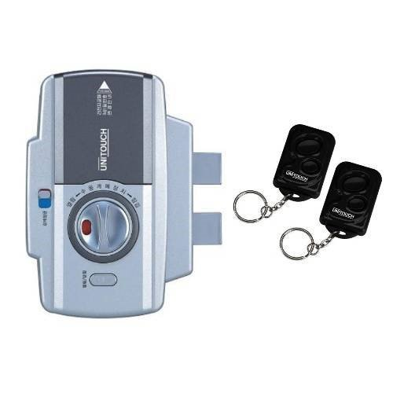

Рисунок 1 – Unitouch Hilever ATCT– 702

Таблица 1 – Характеристики Unitouch Hilever ATCT– 702

|  |  |
| --- | --- |
| Цена: | 15900 руб. |
| Сенсорный дисплей: | нет |
| Способы открытия: | по пульту |
| Количество регистрируемых пультов: | до 10 |
| Датчик обнаружения возгорания: | нет |
| Встроенная сирена: | да, 80 Дб |
| Допустимая ширина двери: | от 40 мм |
| Питание: | DC 6В (алкалиновые аккумуляторы) |
| Срок службы батарей: | 8 месяцев (5 открываний в день) |

1.2.2 Samsung Ezon SHS – 2920

Samsung Ezon SHS– 2920 – это накладной электронный кодовый дверной замок без ручки. показан на рисунке 2.

Замок открывается с помощью электронного брелка или вводом цифрового кода. Имеет функцию случайного кода для дополнительной безопасности при вводе цифрового кода. В разработку были включены охрана и безопасность, встроен датчик обнаружения огня, тревога несанкционированного входа, случайное кодирование и предупреждение разряда батареи. Блокировка значки RFID Mifare и кода с подсветкой сенсорного экрана, сигнализации антивторжения сигнализации антивзлом. Характеристики Samsung Ezon SHS– 2920 приведены в таблице 2.

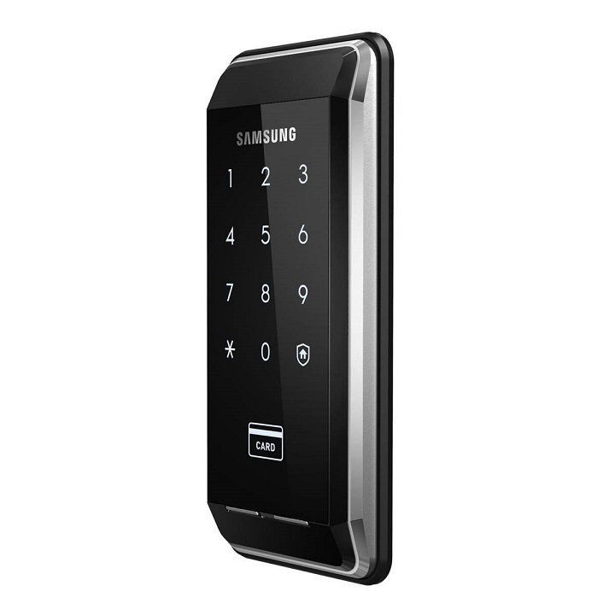

Рисунок 2 – Samsung Ezon SHS– 2920

Таблица 2 – Характеристики Samsung Ezon SHS– 2920

|  |  |
| --- | --- |
| Цена: | 15900 руб. |
| Сенсорный дисплей: | да |
| Способы открытия: | по паролю, по карте |
| Количество цифр в коде: | от 5 до 12 |
| Количество регистрируемых карт: | до 20 |
| Тип карты: | RF карта (13.56 MHz RF чип/тип A, стандарт ISO14443A) |
| ИК датчик для контроля присутствия: | нет |
| Датчик обнаружения возгорания: | да |
| Подсветка дисплея: | да |
| Встроенная сирена: | да, 80 Дб |
| Допустимая ширина двери: | от 30 мм |
| Питание: | DC 6В (алкалиновые аккумуляторы) |
| Срок службы батарей: | 1 год (10 открываний в день) |

1.2.3 Накладной замок H – Gang Sync TR110

Корейский электронный дверной замок без ручки. Замок можно установить как на левосторонние, так и на правосторонние двери; на дверь, которая открывается как наружу, так и внутрь помещения.

Открытие замка возможно одним способом: – с помощью ввода пароля на сенсорном экране. Присутствует функция ложного кода, каждый раз можно вводить три случайные цифры перед вводом основного пароля.

Оборудован высокочувствительным сенсорным дисплеем. Дисплей замка защищен высокопрочным ABS пластиком и способен выдержать как сильные удары, так и воздействия огня и воды. Функция «Безопасность в одно касание» даёт возможность заблокировать работу замка изнутри помещения. При попытке открытия замка с внутренней стороны двери, включится сирена и временно заблокируется работа замка.

После закрытия дверь, замок автоматически закрывается в течение 3 секунд, функция может быть отключена. Замок работает от 4 пальчиковых батареек типа AA. Срок службы, которых более 12 месяцев.

На случай механического воздействия, к примеру, удара по замку или при других попытках вскрытия, включается встроенная сирена, сопровождаемая световой индикацией и блокировкой работы замка.

H–Gang Sync TR110 представлен на рисунке 3, а характеристики в таблице 3.

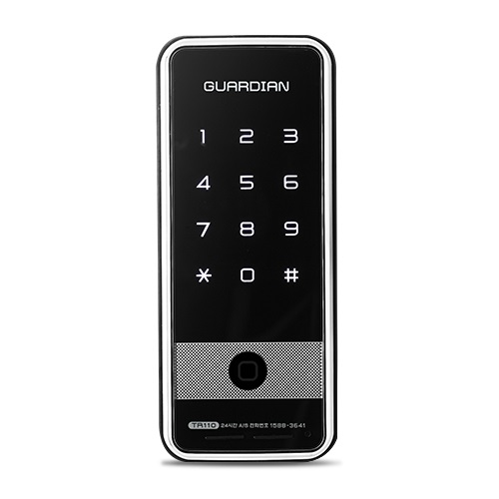

Рисунок 3 – H– Gang Sync TR110

Таблица 3 – Характеристики H–Gang Sync TR110

|  |  |
| --- | --- |
| Цена: | 9900 руб. |
| Сенсорный дисплей: | да |
| Способы открытия: | по паролю, удаленно (опция) |
| Количество цифр в коде: | от 5 до 12 |
| Количество регистрируемых паролей: | до 4 |
| ИК датчик для контроля присутствия: | нет |
| Датчик обнаружения возгорания: | да |
| Подсветка дисплея: | да |
| Встроенная сирена: | да, 80 Дб |
| Питание: | DC 6В (АА алкалиновые батарейки, 4шт.) |
| Срок службы батарей: | 1 год (10 открываний в день) |

1.2.4 Замок Samsung SHP–DS510

Замок имеет сатиновую сенсорную панель, для активации которой достаточно просто к ней прикоснуться. Устройство автономно от электросети, поэтому установку легко можно произвести в любой момент без прокладки проводов.

Запорное устройство у замка врезное, с цилиндрическим ригелем. Возможна установка на дверь с любым типом открытия, рекомендованная толщина от 35 до 55 мм, но опционально возможно и больше.

У SHP–DS510 есть несколько способов открытия: механический ключ, RF– карта или цифровой код из 4–12 цифр. Приоритетный способ открытия – это механический ключ. В памяти устройства может храниться до 100 паролей или RF– карт.

Для дополнительной защиты цифровых кодов в устройстве предусмотрена функция ложного кода.

Электронный замок Samsung SHP– DS510 оснащен функцией автоматического запирания

Замок имеет возможность настройки громкости оповещений и сигнализации, всего доступно два уровня громкости и бесшумный режим.

Встроенная сигнализация замка сработает при попытке его взлома, а также при повышении температуры в помещении свыше 60 градусов, так как замок оборудован еще и датчиком пожарной безопасности. В случае пожара замок автоматически откроется.

Характеристики Samsung SHP– DS510 показаны в таблице 4

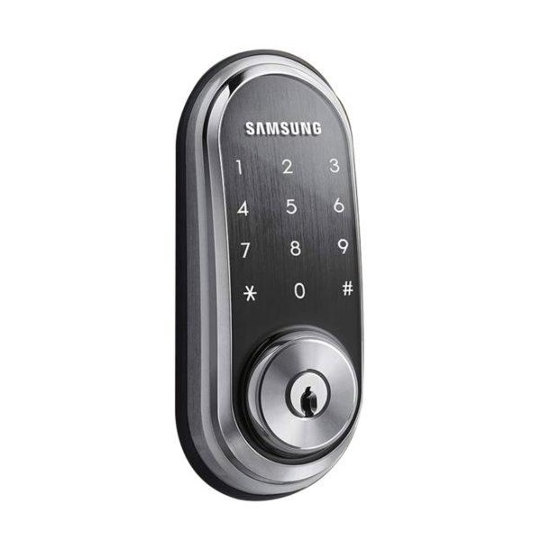

Рисунок 4 – Samsung SHP– DS510

Таблица 4 – Характеристики Samsung SHP– DS510

|  |  |
| --- | --- |
| Цена: | 24 500 руб. |
| Сенсорный дисплей: | да |
| Способы открытия: | по паролю, по карте, ключом |
| Количество цифр в коде: | от 5 до 12 |
| Количество регистрируемых карт: | до 71 |
| ИК датчик: | нет |
| Датчик обнаружения возгорания: | да |
| Подсветка дисплея: | да |
| Встроенная сирена: | да, 80 Дб |
| Питание: | DC 6В (АА алкалиновые батарейки, 4шт.) |
| Срок службы батарей: | 1 год (10 открываний в день) |

1.2.5 Замок Morgan Secret Siberia

Замок открывается с помощью отпечатка пальца, пароля или ключа. Он показан на рисунке 5 а его характеристики в таблице 5.

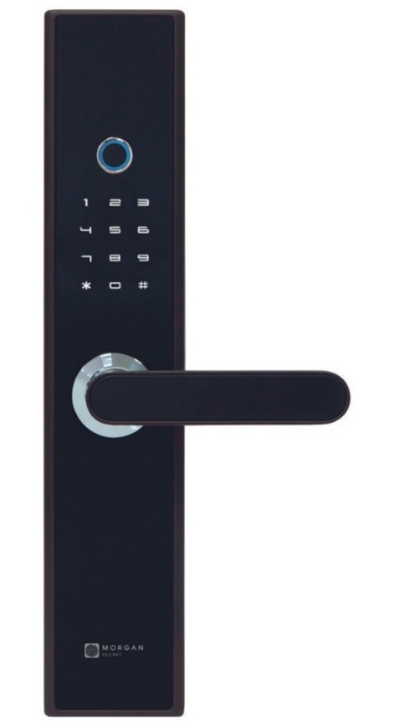

Рисунок 5 – Замок Morgan Secret Siberia

Таблица 5 – Характеристика Morgan Secret Siberia

|  |  |
| --- | --- |
| Цена: | 22 400 руб. |
| Сенсорный дисплей: | да |
| Способы открытия: | по паролю, по отпечатку пальца |
| Количество цифр в коде: | 12 |
| Количество отпечатков пальцев: | до 55 |
| ИК датчик для контроля присутствия: | нет |
| Датчик обнаружения возгорания: | нет |
| Подсветка дисплея: | да |
| Встроенная сирена: | нет |
| Питание: | DC 6В (АА алкалиновые батарейки, 3шт.) |
| Срок службы батарей: | 1 год (5 открываний в день) |

Программируется на 55 отпечатков пальцев и паролей. Сохраняет работоспособность при температуре от – 50°С до +60°С. Заряда батареек хватает более чем на год. Есть функция уведомления при разрядке. Замок работает от 4 батареек типа АА. В случае полного разряда батареек можно подключить PowerBank или открыть замок механическим ключом. Встроенная защитная сигнализация от демонтажа – система. Закрытый замок с внутренней стороны двери можно открыть нажатием на ручку. Подходит для дверей толщиной 40– 120 мм

Вывод по данному обзору с выделением критерий сравнения устройств от разных компаний представлен в таблице 6.

Таблица 6 – Сравнение устройств

|  |  |  |  |  |  |  |
| --- | --- | --- | --- | --- | --- | --- |
| Название характеристик | Unitouch Hilever ATCT– 702 | Samsung Ezon SHS– 2920 | Samsung Ezon SHS– 2920 | Samsung SHP– DS510 | Morgan Secret Siberia | Проект |
| Цена руб. | 15900 | 15900 | 9900 | 24500 | 22400 | до 8000 |
| Сенсорный дисплей | Нет | Да | Да | Да | Да | Нет |
| Способы открытия | 1 | 2 | 2 | 3 | 3 | 3 |
| Количество цифр в коде | Нет | 12 | 12 | 12 | 12 | >12 |
| Количество регистрируемых паролей | 5 | 5 | 5 | 6 | 5 | >10 |
| ИК датчик для контроля присутствия | Нет | Нет | Нет | Нет | Нет | Да |
| Датчик обнаружения возгорания | Нет | Да | Да | Да | Нет | Нет |
| Подсветка дисплея | Нет | Да | Да | Да | Да | Нет |
| Встроенная сирена | Да | Да | Да | Да | Нет | Нет |
| Срок службы батарей / количество открываний в день | 8/5 | 12/10 | 12/10 | 12/10 | 12/5 | 12/10 |

**1.3 Обоснование создаваемого устройства**

Создаваемый электронный замок – это функционально не уступающее рыночным аналогам устройство, создание которого финансово выгоднее в сравнении с покупкой на рынке. Также устройство проектируется под конкретное помещение, что помимо низкой стоимости делает его более эффективным и удобным.

Данное устройство будет осуществлять контроль доступа в служебное помещение для хранения оборудования. Его преимуществами являются низкая стоимость, высокий уровень безопасности и компактность. Характеристики приведены в таблице 7.

Таблица 7 – Характеристики создаваемого устройства

|  |  |
| --- | --- |
| Цена: | до 8000 руб. |
| Сенсорный дисплей: | нет (сенсорный дисплей отсутствует для снижения стоимости устройства |
| Способы открытия: | по паролю, по карте, по отпечатку пальца. |
| Количество регистрируемых пультов: | до 10 |
| Открытие механическим ключом: | нет (заменено на открытие по коду) |
| Датчик обнаружения возгорания: | нет (Датчик присутствует в самом помещении) |
| ИК датчик для контроля присутствия: | Да (необходима для повышения уровня безопасности) |
| Встроенная сирена: | Да (необходима для повышения уровня безопасности) |
| Питание: | DC 6В (АА алкалиновые батарейки, 4шт.) |
| Срок службы батарей: | 12 месяцев (5 открываний в день) |

**2 Алгоритм работы прибора**

Чтобы проследить работу электронного замка, необходимо составить функциональную блок– схему (рисунок 6).

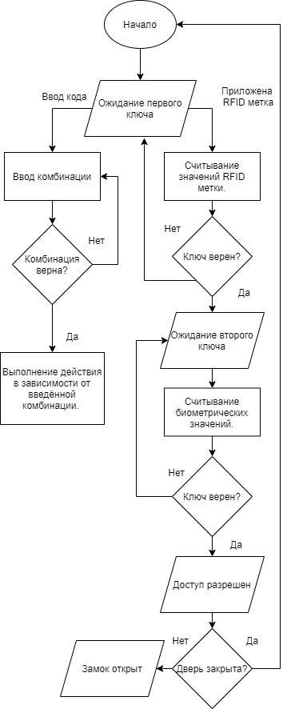

Рисунок 6 – Алгоритм работы устройства

Блок начало – на электронный замок подаётся питание после чего активируется микроконтроллер ESP32 который начинает проводить инициализацию интерфейсов и модулей, а также их запуск. После чего входит в режим ожидания ключа.

Блоки считывания и проверки RFID–метки, работает RFID–модуль PN532, излучая электромагнитные волны определенной частоты, он питает пассивную RFID метку внутри микросхемы которой находится идентификатор. После считывания идентификатора начинается работа со следующим блоком или же если идентификатор неверен или метка не приложена к считывателю микроконтроллер возвращается к блоку ожидания ключа.

Блок ожидания второго ключа, микроконтроллер ожидает сигнала от модуля ZFM–20.

Блоки считывания и проверки биометрических данных работает модуль дактилоскопической идентификации ZFM–20. В модуле имеется область энергонезависимой памяти для хранения отпечатков пальцев. Которые сопоставляются с приложенным отпечатком. Если данные об отпечатках совпадают модуль посылает соответствующий сигнал на микроконтроллер, который переходит к следующему блоку или блоку ожидания второго ключа если отпечатки не приложены или не совпали.

Блоки ввода и проверки кода, микроконтроллер сравнивает введённые данные с данными, хранящимися в энергонезависимой памяти микроконтроллера.

Блок выполнения в зависимости от введенной комбинации выполняется запрограммированное действие.

Комбинации замка:

1. Кодировка для внесения отпечатков пальцев в базу данных;

2. Кодировка для удаления отпечатков пальцев с базы данных;

3. Код для полного разблокирования двери;

4. Код для включения системы в нормальный режим.

Блок доступ разрешён микроконтроллер проверил наличие идентификаторов и переходит к следующему блоку посылает сигнал на электромотор, который отпирает ригель.

Блоки дверь закрыта, замок открыт после закрытия двери микроконтроллер посылает сигнал на электромоторы который запирает ригель.

Для открытия с другой стороны можно воспользоваться кнопкой.

Если использованы неизвестные ключи три раза в течение двух минут микроконтроллер не будет реагировать на любые действия.

Пароль и все известные ключи отображаются через последовательный порт подключения к компьютеру при использовании функции «Монитор порта» в программной среде Arduino IDE.

Сокращённо алгоритм выглядит следующим образом:

Сотрудник, находясь рядом с замком прикладывает RFID–метку, после звукового сигнала, прикладывает палец к сканеру далее дверь отпирается.

Или другой способ:

Сотрудник, находясь рядом с замком вводит кодовую комбинацию, выполняется действие в зависимости от комбинации.

**3 Элементная база**

**3.1 Выбор элементной базы и обоснование**

Для выбора элементной базы будет проведен анализ всех компонентов со сравнением характеристик.

3.1.1 Микроконтроллер

В качестве основы, которая будет контролировать всю работу устройства, необходим микроконтроллер, был выбран ESP32 WiFi+Bluetooth., (рисунок 7). Связано это с более низкой ценой и мощностью, которой полностью хватит для работы в электронном замке.

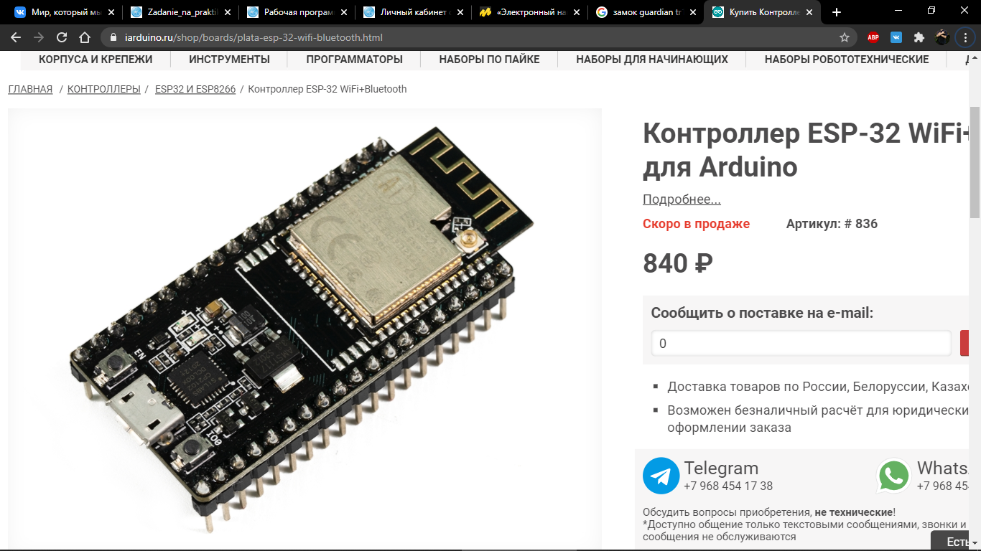

Рисунок 7 – Микроконтроллер ESP32 WiFi+Bluetooth

ESP32 это недорогой, мощный микроконтроллер с низким энергопотреблением. Представляет собой систему на кристалле с интегрированным Wi–Fi и Bluetooth контроллерами и антеннами. В нём используется мощное процессорное ядро – XTensa LX6 Dual Core 240 МГц.

Назначение контактов показано на рисунке 8.

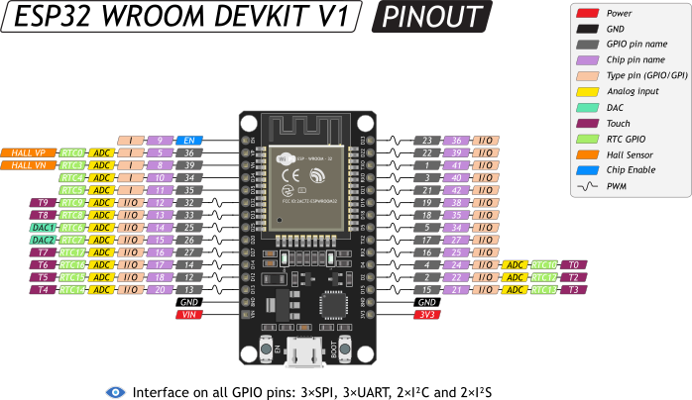

Рисунок 8 – Назначение контактов ESP32 WiFi+Bluetooth

Контакты питания:

VIN: Пин для подключения внешнего источника напряжения в диапазоне от 5 до 14 вольт.

3V3: Пин от стабилизатора напряжения с выходом 3,3 вольта и максимальных током 1 А. Регулятор обеспечивает питание модуля ESP32– WROOM.

GND: Выводы земли.

Порты ввода/вывода

Цифровые входы/выходы: 21 пин 1–5, 12–19, 21–23, 25–27, 32 и 33

Контакты ввода– вывода общего назначения. Пины могут быть настроены на вход или на выход. Логический уровень единицы – 3,3 В, нуля – 0 В. Максимальный ток выхода – 12 мА.

Цифровые входы: 4 пина 34–36 и 39

Контакты ввода общего назначения. Могут быть настроены только на вход.

ШИМ: все пины ввода– вывода

Позволяет выводить аналоговые значения в виде ШИМ–сигнала с разрядность 16 бит. Максимальное количество каналов 16.

АЦП: 15 пинов 2, 4, 12–15, 25–27, 32–36 и 39

Позволяет представить аналоговое напряжение в цифровом виде с разрядностью 12 бит.

ЦАП: пины 25(DAC1) и 26(DAC2)

Аналоговый выход цифро–аналогового преобразователя, который позволяет формировать 8– битные уровни напряжения. Выводы могут использоваться для аудиовыхода.

Характеристики микроконтроллера приведены в таблице 8.

Таблица 8 – Характеристики ESP32

|  |  |
| --- | --- |
| Цена: | 840 рублей |
| Процессор: | 32– х битный, частота 240 МГц; |
| Объём RAM: | 520 КБ |
| Объём Flash– памяти: | 448 КБ |
| Питание: | 2.2 – 3.6В; |
| Внешняя Flash– память: | 4– 16 МБ; |
| Поддержка Wi– Fi: | 802.11 b/g/n/d/e/i/k/r (802.11n до 150 Мбит/с); |
| Поддержка Bluetooth: | 4.2 BR/EDR и Low Energy |
| Количество выводов: | 18х АЦП 12– бит, 2х ЦАП 8– бит; |
| Интерфейс: | 4х SPI, 2х I2S, 2х I2C, 3х UART; Ethernet– контроллер, CAN 2.0; |
| Инфракрасный контроллер: | да |
| Встроенный датчик температуры: | да |

3.1.2 Модуль сканера отпечатков пальцев

Модулем отпечатков пальцев для проекта был выбран ZFM– 20

Модуль дактилоскопической идентификации ZFM– 20 (Zhiantec Fingerprint Мodule) (рисунок 9).– позволяет добавить в систему управления и контроля доступа проверку биометрических данных.

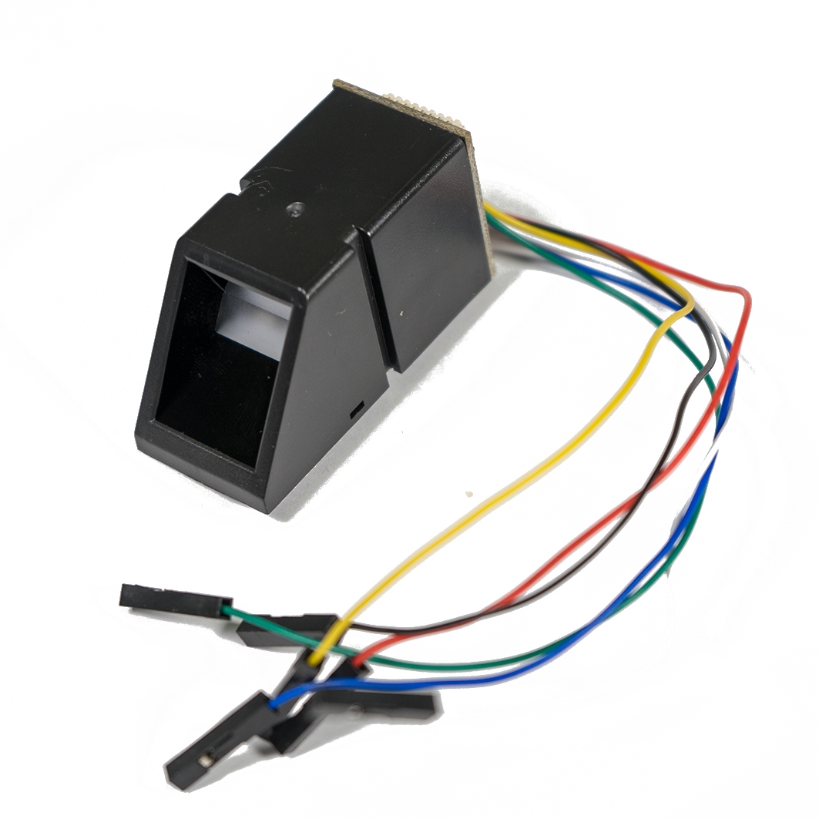

Рисунок 9 – Модуль дактилоскопической идентификации ZFM– 20

Был выбран для проекта из-за своего высшего уровня безопасности, возможности подключения по UART и большому количеству материалов и инструкций по установке данного модуля.

Для удобства подключения к Arduino используется Trema Shield, Trema Power Shield, Motor Shield или Trema Set Shield. Пины ZFM– 20 описаны в таблице 9

Таблица 9 – Пины ZFM– 20

|  |  |  |  |
| --- | --- | --- | --- |
| Пины | Название | Тип | Описание |
| 1 | Vin | In | Вход питания |
| 2 | TD | Out | Выход данных |
| 3 | RD | In | Ввод данных |
| 4 | GND | – | Заземление |

Модуль можно подключать к любым выводам, поддерживающим прерывания PCINTx (В Arduino UNO данные прерывания поддерживают все выводы).

Модуль, для передачи данных, использует шину UART. Для подключения модуля к arduino можно использовать как выводы 0 и 1, так и с помощью библиотеки SoftwareSerial. Характеристики ZFM– 20 показаны в таблице 10.

Таблица 10 – Характеристики ZFM– 20

|  |  |
| --- | --- |
| Цена: | 1799 рублей |
| Напряжение питания: | 3,6 ... 6 В постоянного тока. |
| Потребляемый ток: | 90 ... 110 мА, пиковый до 150 мА. |
| Интерфейс: | UART, используются уровни ТТЛ. |
| Скорость передачи данных: | 9600*N бит/с, где N = 1 ... 12 (по умолчанию N = 1 (9600N бит/с) или 6 (57600N бит/с)) устанавливается пользователем. |
| Поверхность захвата: | 14x18 мм. |
| Объём памяти: | 880. |
| Размер файла | 256 байт. |
| Размер шаблона: | 512 байт. |
| Проверка. Скорость: | 0,2 сек |
| Сканирование. Скорость: | 0,3 сек |
| Количество уровней безопасности: | 5 (Самый низкий– 1 2 3 4 5– Самый высокий) |
| Разрешение | 500 Точек на дюйм |
| Габариты: | 56x20x21,5 мм. |
| Рабочая температура: | – 10°С 50°С, при относительной влажности: 40% ... 85%. |
| Удобно подключать к Arduino: | да |

3.1.3 RFID модуль

Для реализации радиочастотной идентификации был выбран RFID модуль для бесконтактной связи – PN532 из-за большего количества необходимых характеристик и низкой стоимости.

PN532– RFID модуль на основе чипа NXP PN532, предназначен для считывания и записи меток 13.56 МГц. Так же модуль может имитировать RFID метку, выступать в качестве NFC устройства.

Модуль показан на рисунке 10 а, характеристики PN532 показаны в таблице 11.

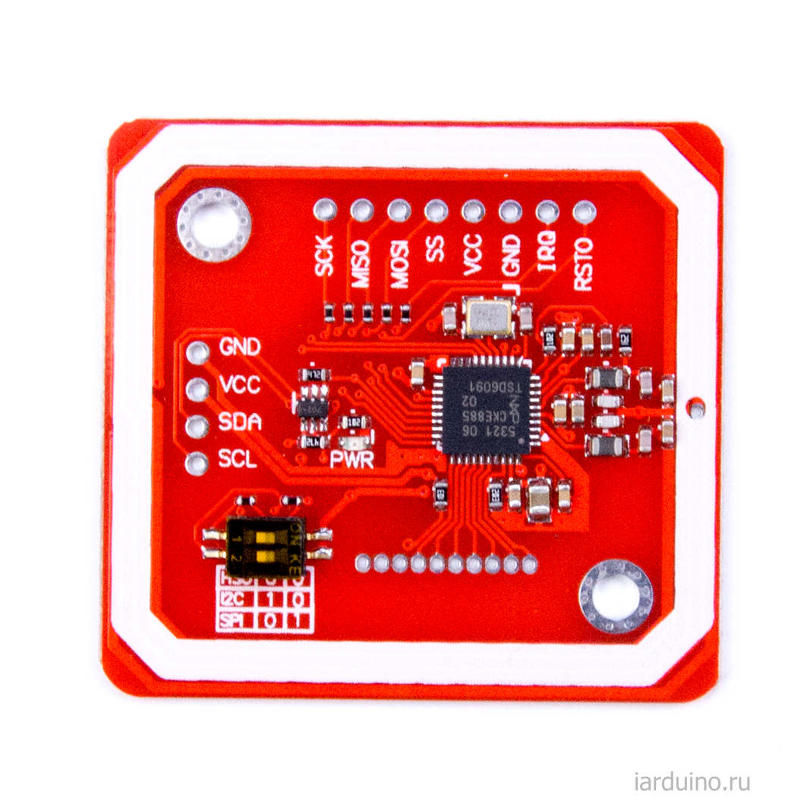

Рисунок 10 – RFID модуль для бесконтактной связи PN532

Таблица 11 – Характеристики PN532

|  |  |
| --- | --- |
| Цена: | 660 рублей |
| Микросхема: | PN532 |
| Логика: | КМОП, 3.3В |
| Напряжение питания: | 3.3– 5В |
| Максимальный потребляемый ток: | 150 мА |
| Потребляемый ток: | 100 – 120 мА |
| Дальность считывания: | 5 – 7 см |
| Антенна: | встроенная, на плате |
| Размеры: | 42.7 х 40.4 мм |
| Поддержка интерфейсов: | I2C / SPI / HSU (High Speed UART – 115200 kbps); |
| Режимы работы: | RFID (чтение/запись), P2P соединения, NFC для работы со смартфонами на платформе Android. |
| Поддержка чипов: | ISO 14443 Type A – NXP Mifare 1k, 4k, Ultralight, Desfire, ISO 14443 Type B, ISO/IEC 14443– 4– совместимые чипы, FeliCa, Jewel, TopaZ. |
| Подключение по SPI: | SS – 10, MOSI – 11, MISO – 12, SCK – 13, VCC – 5V, GND – GND; |

Один модуль поддерживает три метода связи: UART, SPI и I2C. Чаще всего устройство взаимодействует с Arduino из-за его официальных библиотек в Arduino IDE. Модуль используется для выполнения нескольких функций, таких как отправка данных, в качестве карт RFIC и считывателя RFID. Устройство может работать на расстоянии до 5– 7 см только на близком расстоянии, однако из-за его меньшего энергопотребления и высокой скорости большинство мобильных компаний начинают интегрировать этот модуль в свои устройства для выполнения множества функций.

Модуль поддерживает работу по нескольким интерфейсам для того, чтобы подключить модуль по шине I2C, измените положение переключателя согласно таблице возле него. Назначение контактов приведены в таблице 12.

Таблица – 12 Пины RC532

|  |  |
| --- | --- |
| VCC | VCC предназначен для включения всего устройства. |
| GND | Вывод GND помогает создать общую землю с источником питания и Arduino / микроконтроллером. |
| [Контакты](https://microcontrollerslab.com/uart-communication-working-applications/) связи [UART](https://microcontrollerslab.com/uart-communication-working-applications/) | |
| TXD | Для связи UART требуются два контакта: один для передачи данных, а второй – для их приема. TXD помогает передавать данные. |
| RXD | Вывод RXD – это вывод для приема данных по каналу связи UART. |
| [Контакты](https://microcontrollerslab.com/i2c-bus-communication-protocol-tutorial-applications/) связи [I2C](https://microcontrollerslab.com/i2c-bus-communication-protocol-tutorial-applications/) | |
| ПДД | Для связи I2C требуется один контакт для передачи и приема данных. Следовательно, в модуле PN532 SDA является выводом данных для связи I2C. |
| SCL | SCL – это тактовый вывод связи I2C. Данные передаются между устройствами в соответствии с тактовым импульсом. |
| IRQ | Вывод IRQ – это вывод прерывания, который помогает соединению I2C генерировать прерывание, чтобы привлечь внимание Arduino / микроконтроллера. |
| Продолжение таблицы 12 | |
| RST | RST – это вывод сброса, который помогает сбросить устройство через внешний сигнал. В PN532 это устройство предназначено для связи I2C. |
| [Контакты](https://microcontrollerslab.com/introduction-to-spi-communication-protocol/) связи [SPI](https://microcontrollerslab.com/introduction-to-spi-communication-protocol/) | |
| MOSI | Для связи SPI требуется 4 контакта для передачи данных. Следовательно, MOSI является выводом Master Out Slave In, он помогает передавать данные от Arduino к PN532. |
| MISO | MISO – это Master In Slave Out, он помогает передавать данные от PN532 к Arduino. |
| SS | SS – вывод выбора ведомого; он активирует связь SPI ведомого устройства (PN532). |
| SCK | Это тактовый вывод, помогает в приеме данных в соответствии с тактовым импульсом. |

3.1.3 Клавиатура

Для ввода кодовых комбинаций была выбрана 4х кнопочная клавиатура, так как её возможностей полностью хватает, а её стоимость заметно ниже при том же заводском качестве аналогов.

Эластичная клавиатура 4 кнопочная– оформлена и выполнена как первая клавиатура, но она меньше и больше подойдёт под скрытую клавиатуру, Клавиатура имеет 5 выводов, которые подключаются к любым цифровым выводам arduino, выполнена в виде 4 кнопок, каждая из которых является областью воздушного зазора между двумя диэлектрическими слоями с нанесенными на них токопроводящими покрытиями. Дорожка токопроводящего покрытия одного слоя нанесена горизонтально (вывод 1), а дорожки другого слоя – вертикально (выводы 2– 5). Нажатие на кнопку приводит к соединению дорожки одного слоя с дорожкой другого, и как следствие, к замыканию вывода 1 с одним из выводов 2–5.

Клавиатура показана на рисунке 11, а характеристики на приведены в таблице 13.

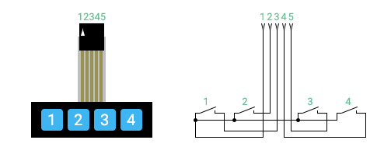

Рисунок 11 – Эластичная 4 кнопочная клавиатура

Таблица 13 – Характеристики 4 кнопочной клавиатуры

|  |  |
| --- | --- |
| Цена: | 120 рублей |
| Габариты: | 69x20x1 мм |
| Рабочее напряжение: | до 12 В |
| Максимальный ток: | 100 мА |
| Сопротивление изоляции: | >100 МОм |
| Сопротивление контактов: | <200 Ом |
| Вес: | 5 г. |

3.1.4 Инфракрасный датчик

Для повышенного контроля присутствия в помещении был выбран инфракрасный датчик движения HC– SR505 – более точный и надёжный среди аналогов на рынке в этой ценовой категории. Небольшой и легкий встраиваемый датчик движения HC– SR505 для Arduino подключается к цифровому входу микросхемы и отличается высокой точностью и надежностью. Принцип работы HC– SR505 основан на изменении характеристик поляризации под воздействием инфракрасного излучения. При появлении движущего объекта на сенсоре появляется электрическое поле и происходит срабатывание. Отключается устройство только спустя 8 секунд после удаления объекта с ИК– излучением.

Инфракрасный датчик изображен на рисунке 12, а его характеристики приведены в таблице 14.

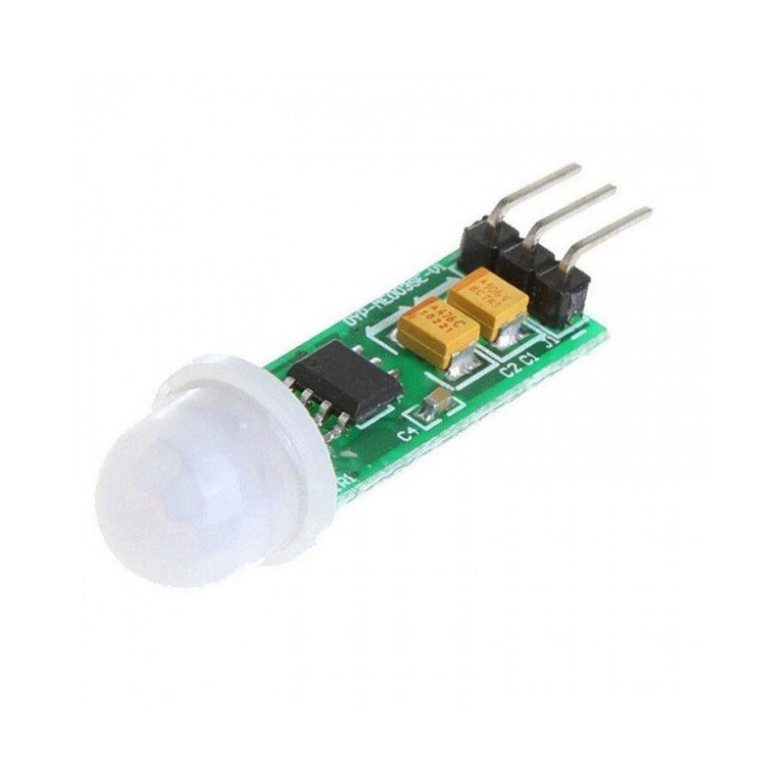

Рисунок 12 – Инфракрасный датчик движения HC– SR505

Таблица 14 – Характеристики HC– SR505

|  |  |
| --- | --- |
| Напряжение питания: | 4,5 ... 20 В |
| Размеры: | 40х10х13 мм |
| Ток: | < 60 мкА |
| Уровень логической «1» на выходе: | 3,3 В |
| Уровень логического «0» на выходе: | 0 В |
| Расстояние срабатывания: | 3 м |
| Угол срабатывания: | 100° |
| Фиксация логической «1» триггером: | 8 сек ±30% |
| Рабочая температура: | – 20 ... 80 °С |

Входное напряжение (5В) постоянного тока, подаётся на выводы датчика, обозначенные знаками плюс и минус

После запуска, микроконтроллер подключается к библиотекам RFID и биометрии. Это нужно для того, чтобы в будущем сравнивать используемые человекам ключи с теми, что находятся в памяти. После происходит проверка всех устройств, подключенных к микроконтроллеру таких как сканер отпечатков пальца, модуль RFID и клавиатура. После определяется последовательность введения ключей.

3.1.5. Стабилизатор

Для регулировки входного напряжения и обеспечения безопасной работы модулей электронного замка был выбран понижающий регулируемый стабилизатор постоянного напряжения LM2596 из-за своих характеристик, подходящих для проекта, не большой цены и качества, стабилизатор оказан на рисунке 13. Характеристики приведены в таблице 15.

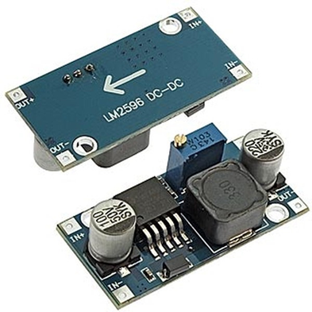

Рисунок 13 – Встраиваемый стабилизатор напряжения LM2596

Таблица 15 – Характеристики LM2596

|  |  |
| --- | --- |
| Эффективность преобразования (КПД): | до 92% |
| Частота переключения: | 150 кГц |
| Рабочая температура: | – 40 до + 85 °C |
| Регулировка нагрузки: | ± 0.5% |
| Регулирование напряжения: | ± 2.5% |
| Входное напряжение: | 4– 40 В |
| Выходное напряжение: | 1.5– 35 В (регулируемое) |
| Выходной ток: | номинальный ток 2 А, максимальный 3 A (требуется дополнительный радиатор) |
| Размер: | 45x20x14 мм |

LM25964 это понижающий регулируемый стабилизатор постоянного напряжения, он меньше нагревается по сравнению с модулями на линейных стабилизаторах. Данный преобразователь применяется в широком спектре устройств. На входе стабилизатора напряжение должно быть большее выходного минимум на 1,5.

3.1.6 Электромеханический замок

Для управления доступом путём запирания замка был выбран скрытый электромеханический замок 5V так как его характеристики и цена полностью подходят данному проекту. (рисунок 14). Характеристики электронного замка показаны в таблице 16.

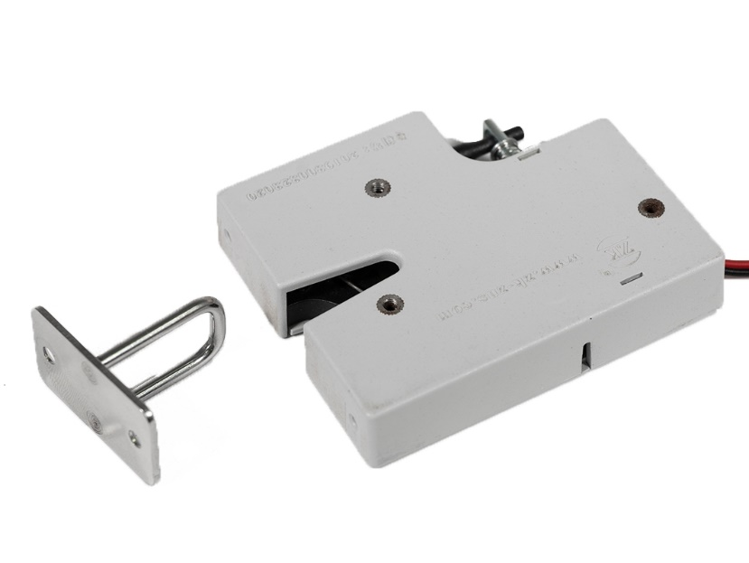

Рисунок 14 – Электромеханический замок

Таблица 16 – Характеристики электронного замка

|  |  |
| --- | --- |
| Напряжение питания: | 5 В (постоянного тока). |
| Потребляемый ток: | ~ 900 мА. |
| Рабочая температура: | от – 20 до +60 °C. |
| Допустимое время удержания во включенном состоянии: | до 3 секунд. |

В момент подачи питания происходит отпирание замка, причем дверка отщелкнет и будет отталкиваться замком наружу, удобно для визуального контакта какой именно шкафчик открылся. После чего достаточно просто закрыть дверку, и она защелкнется, до следующего момента подачи питания.

3.1.7 Электромеханическое реле

Для управления электромеханическим замком было выбрано электромеханическое реле до 250В 10А. 1 – канал 5В для Arduino (рисунок 15)

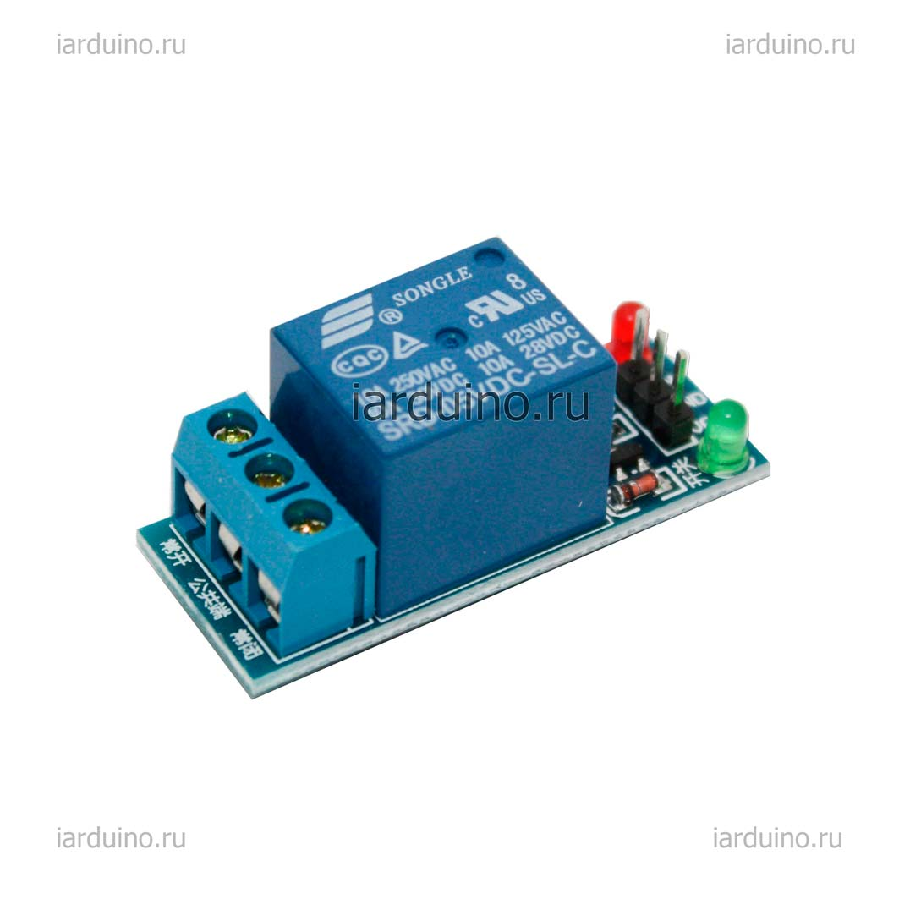

Рисунок 15 – Электромеханическое реле для Arduino

Модуль электромеханического реле на 1 канал – позволяет коммутировать цепи как переменного, так и постоянного тока до 10А. Но рекомендуется коммутировать цепи с током до 7А.

Входное напряжение питания 5В постоянного тока, подаётся на выводы «Vcc» и «GND» модуля.

Модуль построен на базе реле «SRD– 05– VDC– SL– C», чем и обеспечивается его коммутационная способность. Реле модуля способно коммутировать выходные цепи с напряжением до 250В переменного тока (AC), или до 30В постоянного тока (DC).

Ток, протекающий в коммутируемых (выходных) цепях, при максимальных напряжениях, не должен превышать 10А. Входное (управляющее) напряжение 5В. Модулем можно управлять, подключив его к Arduino, уровень логической «1» выводов которой равен 5В.

Подключение реле:

На выходе канала реле имеется три вывода, средний вывод всегда соединён с одним из соседних, а с каким именно, зависит от логического уровня на входе «IN» этого канала:

Характеристики электромеханического реле для Arduino показаны в таблице 17.

Таблица 17 – Характеристики электромеханического реле для Arduino

|  |  |
| --- | --- |
| Питание: | 5В постоянного тока; |
| Ток потребления: | до 75 мА на каждый включённый канал; |
| Коммутируемые модулем выходные цепи: | до 30В постоянного тока 10A;  до 250В переменного тока 10A; |
| Сопротивление обмотки реле: | 70 Ω ±10%; |
| Сопротивление изоляции реле: | выше 100 МОм; |
| Время срабатывания реле при включении: | до 10 мс; |
| Время срабатывания реле при выключении: | до 5 мс; |
| Скорость механических переключений: | до 300 операций/мин; |
| Материал контактов реле: | AgCdO; |
| Рабочая температура: | – 25 ... +70 °C; |
| Рабочая влажность: | 45 ... 85%; |

Если на вход «IN» канала подать уровень логической «1», то средний вывод выхода канала будет соединён так как это нарисовано на тыльной стороне платы. Такое же соединение будет при отсутствии питания модуля на выводах «Vcc» и «GND». Если на вход «IN» канала подать уровень логического «0», то средний вывод выхода канала будет соединён НЕ так как это нарисовано на тыльной стороне платы.

**3.2 Технологию реализации проекта**

Технология реализация проекта модульная, так как он является прототипом. модульная технология выгодна для быстрой разработки, монтажа и демонтажа, а также она является дешёвой.

**4 Описание выбора системы автоматизированного проектирования (САПР)**

САПР – система автоматизированного проектирования. Программный пакет, для проектирования или разработки объектов производства или строительства, а также оформления конструкторской или технологической документации.

Компоненты многофункциональных систем САПР традиционно группируются в три основных блока CAD, САМ, САЕ.

Модули блока CAD предназначены в основном для выполнения графических работ, модули САМ – для решения задач технологической подготовки производства, модули САЕ – для инженерных расчетов, анализа и проверки проектных решений.

Как законченное изделие САПР состоит из:

* технических средств, обеспечивающих автоматизированное получение проектных решений;
* программ, управляющих работой технических средств и выполняющих проектные процедуры;
* данных, необходимых для выполнения программ;
* документации, содержащей все необходимые сведения для выполнения автоматизированного проектирования с помощью САПР.

ГОСТ 23501.101– 87 и ГОСТ 23501.108– 85 устанавливают основные требования к системам автоматизированного проектирования (САПР).

К достоинствам САПР можно отнести:

* упрощение выработки оптимального конструктивного решения, а тем самым снижение стоимости производства, эксплуатации и достижения высшего качества машин и аппаратов;
* повышение степени безопасности и надежности машин в результате применения более точных математических моделей и инженерных методов при разработке отдельных узлов конструкции;
* значительное сокращение периода проектирования, что влияет на уменьшение издержек и рост производительности конструкторского бюро;
* расширение области применения готовых проектных решений благодаря использованию компьютерных баз данных;
* проведение углубленных исследований на этапе проектирования. Это возможно благодаря методам математического моделирования, которые позволяют анализировать влияние отдельных конструкционных параметров на качество всей машины, аппарата или системы на этапе проектирования, без необходимости создания прототипа и проведения стендовых или эксплуатационных исследований.

Существует большое разнообразие систем автоматизированного проектирования, которые используются на различных стадиях создания объекта. Рассмотрим некоторые из них.

**4.1 Обзор систем автоматизированного проектирования (САПР)**

4.1.1 gEDA

gEDA – распространяемая под лицензией GPL мультиплатформенная система автоматизированного проектирования, состоящая из целого ряда различных инструментальных средств.

В настоящее время система представляет собой целый набор программ, способных разрабатывать электрические схемы, проводить схемотехническое проектирование, прототипирование и подготовку к производству устройств.

Архитектура gEDA следует принципу Unix Way – все задачи поделены между множеством программ, каждая из которых выполняет только свою часть работы. Программы слабо связаны между собой, а конечные пользователи могут сами менять или настраивать детали маршрута проектирования.

Программное обеспечение в рамках проекта gEDA распространяется абсолютно бесплатно

Интерфейс gEDA представлен на рисунке 16.

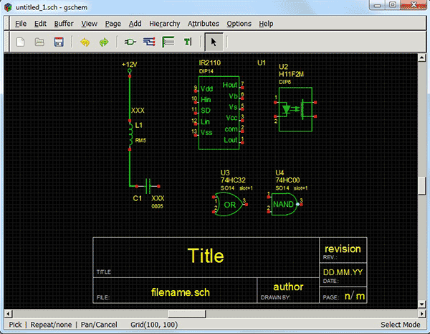

Рисунок 16 – Интерфейс gEDA

4.1.2 McCAD

McCAD – простой и в то же время мощный программный комплекс для разработки электронных устройств различной степени сложности.

Система автоматизированного проектирования McCAD состоит из целого ряда отдельных программ, составляющих полный цикл проектирования печатных плат. В настоящее время данный комплекс включает: редактор для рисования электрических схем, модуль для аналогово– цифрового моделирования, редактор печатных плат, программы автоматической трассировки, приложение для подготовки печатных плат к производству.

Приложение предназначено для проектирования любых видов электрооборудования и создания к ним комплектов конструкторской документации.

Интерфейс программного обеспечения McCAD приведен на рисунке 17.

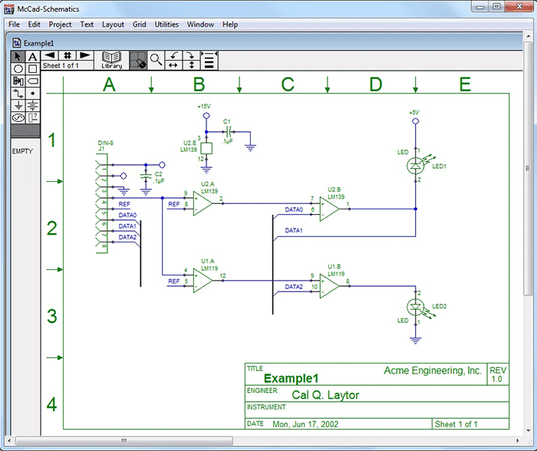

Рисунок 17 – Интерфейс McCAD

Среда проектирования McCAD является платной. Приобрести можно как отдельные модули программы, например, редактор плат за 795 долларов или аналогово– цифровой симулятор за 395 долларов, так и комплекты – редактор схем и редактор плат за 1095 долларов или расширенный редактор схем и аналогово– цифровой симулятор за 695 долларов.

4.1.3 EDWinXP

EDWinXP является сокращением от Electronic Design для Windows ХР. Программа представляет собой набор встроенных специализированных модулей, охватывающих все этапы процесса разработки электронного аппарата любой степени сложности: создание электронных схем, симуляция и анализ на работоспособность, разработка печатных плат и подготовка полного комплекта документации для сборки и производства проекта.

Система проектирования EDWinXP является платной. Существует несколько версий программы. Их стоимость колеблется от 180 долларов за начальный вариант для студентов и научных сотрудников, работающий в течение одного года до 1800 долларов за безлимитную профессиональную версию продукта.

Интерфейс программного обеспечения McCAD приведен на рисунке 18.

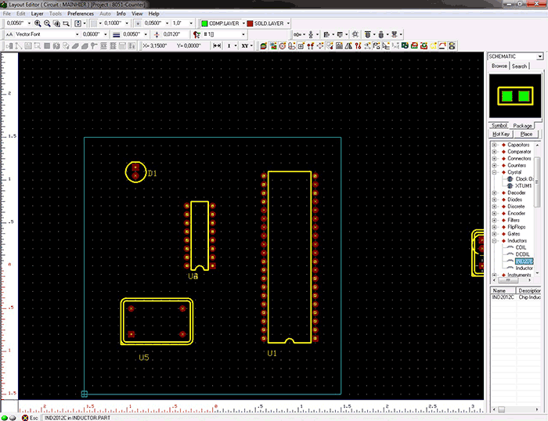

Рисунок 18 – EDWinXP

Приложение является платным, но возможность его бесплатного использования существует только со следующими функциональными ограничениями:

* размер монтажной платы не может превышать размера 10,0х8,0 см;
* при разводке можно манипулировать только двумя слоями;
* в редакторе допускается работа только с одним листом.

4.1.4 AutoCAD Electrical

AutoCAD Electrical – это САПР, разрабатываемая и поставляемая компанией Autodesk. С помощью AutoCAD Electrical можно строить электрические схемы и создавать для них техническую документацию соблюдая нормы ЕСКД.

Система автоматизированного проектирования AutoCAD обладает следующими отличительными особенностями:

* широкие возможности настройки и адаптации;
* средства создания приложений на встроенных языках таких как AutoLISP и с применением API;
* 3D модуль, позволяющий проектировать корпуса для созданных в системе приборов;
* программу для создания и редактирования компонентов.

AutoCAD Electrical показан на рисунке 19

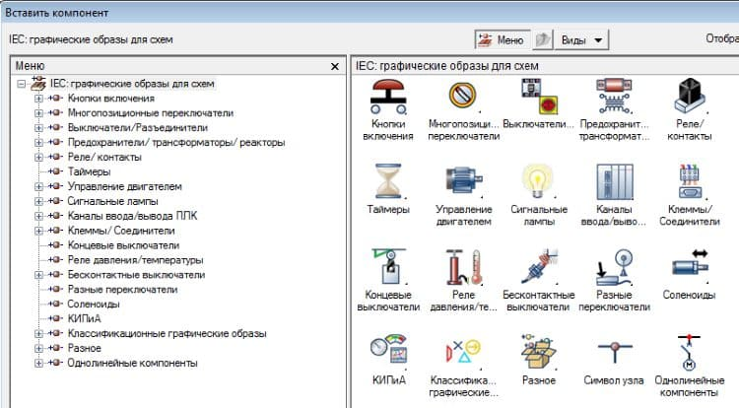

Рисунок 19 – AutoCAD Electrical

В пробной тридцатидневной версии программного комплекса, для некоммерческого использования, имеется возможность ознакомиться с полным функционалом. В программе предусмотрена русская локализация.

4.1.5 EasyEDA

EasyEDA – бесплатная, кроссплатформенная, вебориентированная облачная система автоматизированного проектирования электроники. Интерфейс EasyEDA представлен на рисунке 20.

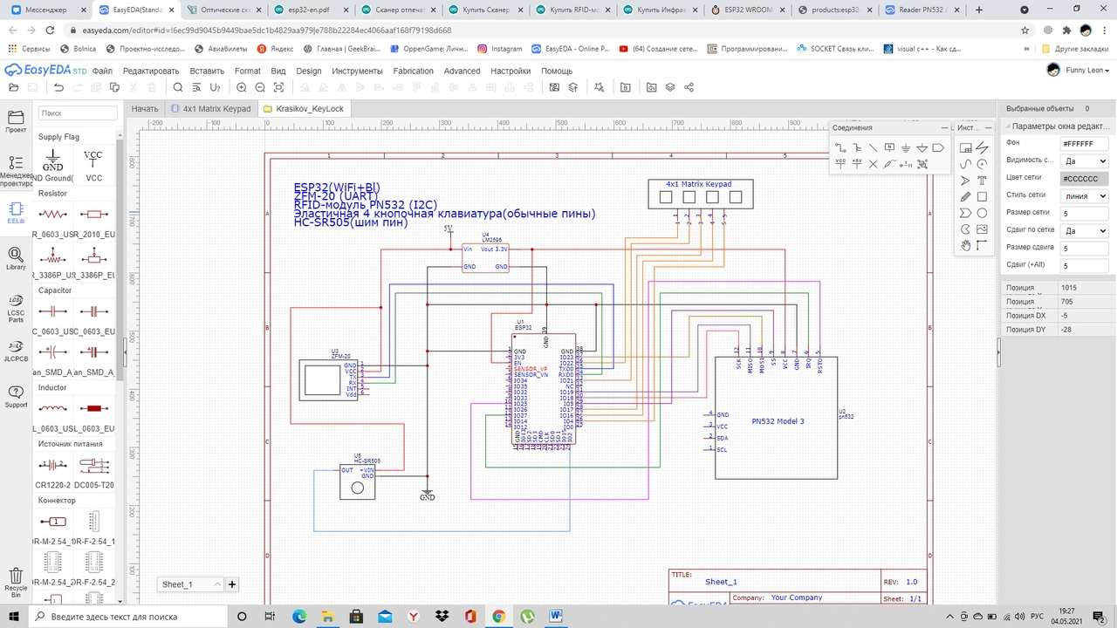

Рисунок 20 – EasyEDA

В состав среды входят следующие средства: редактор печатных плат, редактор электронных компонентов, генератор файлов формата GERBER, программа просмотра файлов формата GERBER, система управления проектами, система заказа изготовления печатных плат, облачное хранилище файлов.

**4.2 Выбор системы автоматизированного проектирования (САПР)**

Исходя из выбора элементной базы и технологии реализации была выбрана система автоматизированного проектирования EasyEDA. Далее будут описаны функциональные возможности данной системы.

EasyEDA работает на основе клиента–серверной модели. Клиентская часть приложения полностью выполняется в браузере. Инсталляция дополнительного программного обеспечения не требуется.

В EasyEDA можно создать макет печатной платы, чтобы в будущем её изготовить. Достоинства EasyEDA показаны в таблице 18:

Таблица 18 – Достоинства EasyEDA

|  |  |
| --- | --- |
| Интуитивное пользование программой. | Да |
| Помощь в проектировке принципиальных схем в виде ее тестирования на работоспособность. | Да |
| Помощь в расчетах и реализации печатных плат в виде автотрасировке. | Да |
| Возможность сделать 3D модель проектируемого цифрового устройства. | Да |
| Облачный формат работы, позволяет работать через браузер в доступном месте. | Да |
| Помощь в заказе изготовленных печатных плат. | Да |
| Бесплатная. | Да |
| Большой аспект импорта и экспорта файлов различного формат. | Да |
| Огромная библиотека компонентов. | Да |
| Возможность создавать компоненты. | Да |

**5 Техническая реализация устройства**

**5.1 Разработать электрически– принципиальную схему**

5.1.1 Реализация электронного замка

Для реализации данного дипломного проекта была использована САПР EasyDA. В данной программе были разработаны схема соединения устройства.

На рисунке 21 изображена принципиально– электрическая kl;схема соединения компонентов устройства, которая отражает принцип работы, а также показывает электрическое соединение в цепи.

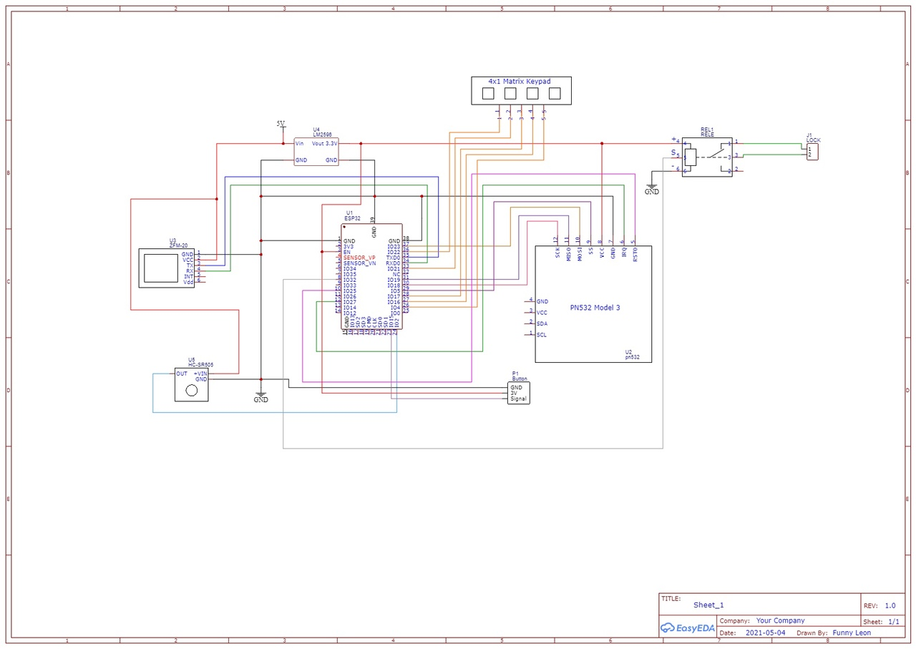

Рисунок 21 – Электрически– принципиальная схема электронного замка

На рисунке 22 – представлено обозначение микроконтроллера ESP32 который отвечает за управление электронным замком и его модулями.

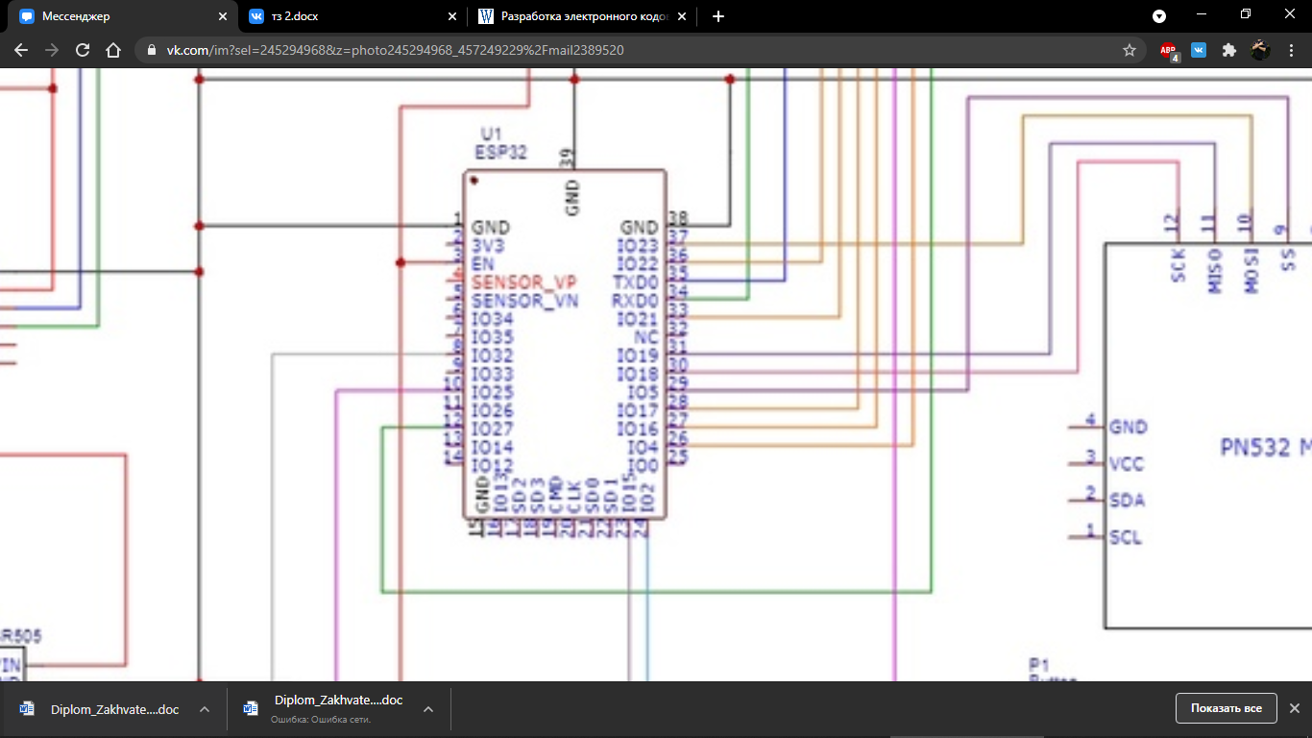

Рисунок 22 **–** Обозначение ESP 32

На рисунке 23 изображено обозначение инфракрасного датчика движения HC– SR505 для контроля присутствия в помещении.

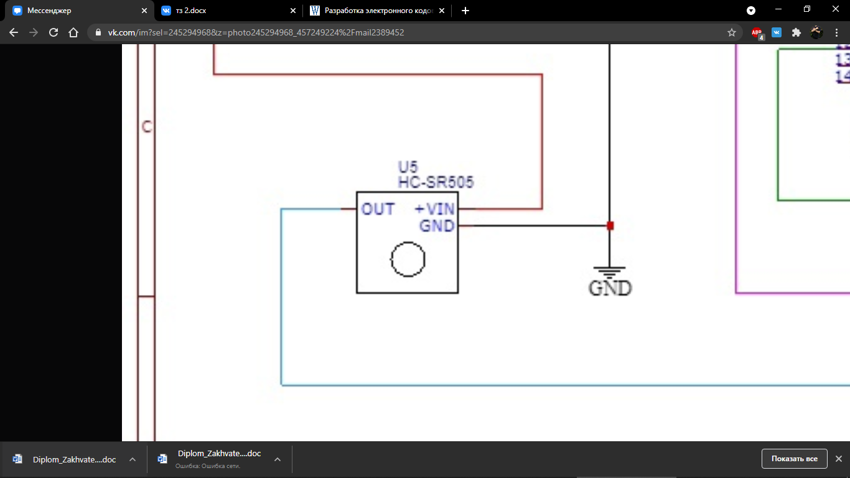

Рисунок 23 – Обозначение HC– SR505

На рисунке 24 изображено обозначение модуля дактилоскопической идентификации ZFM– 20 для проверки отпечатков пальцев.

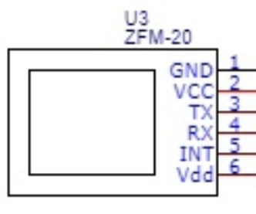

Рисунок 24 – Обозначение ZFM– 20

На рисунке 25 изображено обозначение понижающего регулируемого стабилизатора постоянного напряжения LM2596.

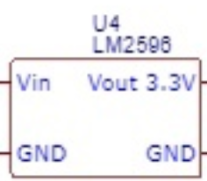

Рисунок 25 – Обозначение аккумуляторной батареи

На рисунке 26 изображено обозначение четырёхкнопочной эластичной клавиатуры.

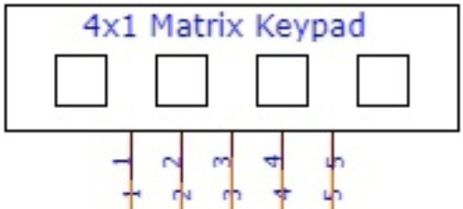

Рисунок 26 – Обозначение четырёхкнопочной эластичной клавиатуры

На рисунке 27 изображено обозначение RFID модуля для бесконтактной связи PN532.

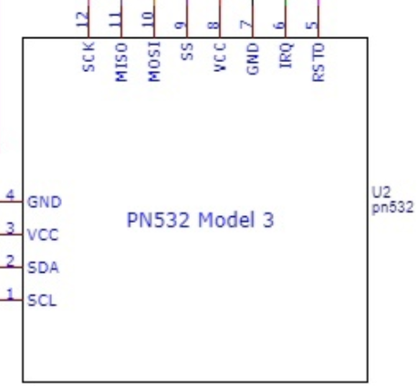

Рисунок 27 – Обозначение RFID модуля для бесконтактной связи PN532

На рисунке 28 изображено обозначение электромеханического реле для Arduino стартера, выполняет единственную функцию запуск ДВС.

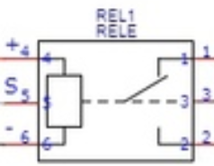

Рисунок 28 – Обозначение электромеханического реле

На рисунке 29 показано обозначение кнопки.

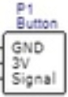

Рисунок 29 – Обозначение кнопки

На рисунке 30 показано обозначение электромеханический замка.

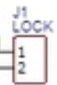

Рисунок 30 – Обозначение замка

Соединение компонентов показано в таблице 19

Таблица 19 – Соединение компонентов

|  |  |  |  |  |  |  |  |  |
| --- | --- | --- | --- | --- | --- | --- | --- | --- |
| ESP32 | HC– SR505 | LM2596 | Keypad | PN532 | ZFM20 | Rele | Button | Lock |
| GND | GND | GND |  | GND | GND | – 6 | GND |  |
| EN |  | Vout 3.3 V |  | Vcc |  | +4 | 3V |  |
| IO32 |  |  |  |  |  | S5 |  |  |
| IO25 |  |  |  | RSTO |  |  |  |  |
| IO27 |  |  |  | IRQ |  |  |  |  |
| IO15 |  |  |  |  |  |  | Signal |  |
| IO2 | OUT |  |  |  |  |  |  |  |
| IO23 |  |  |  | M0SI |  |  |  |  |
| IO22 |  |  | 1 |  |  |  |  |  |
| TXD0 |  |  |  |  | TX |  |  |  |
| RXD0 |  |  |  |  | RX |  |  |  |
| IO21 |  |  | 2 |  |  |  |  |  |
| IO19 |  |  |  | MIS0 |  |  |  |  |
| IO18 |  |  |  | SCK |  |  |  |  |
| IO5 |  |  |  | SS |  |  |  |  |
| IO17 |  |  | 3 |  |  |  |  |  |
| IO16 |  |  | 4 |  |  |  |  |  |
| IO4 |  |  | 5 |  |  |  |  |  |
| 5V | VIN | Vin |  |  | Vcc |  |  |  |
|  |  |  |  |  |  | 1 |  | 1 |
|  |  |  |  |  |  | 3 |  | 2 |

**6 Описание сбора и настройки устройства**

Подключения модулей к микроконтроллеру будет осуществляться на макетной плате Arduino (рисунок 30). На ней удобно располагать различные элементы схемы, а также соединять их проводами между собой.

Для начала необходимо установить микроконтроллер на макетную плату. (Рисунок 31).

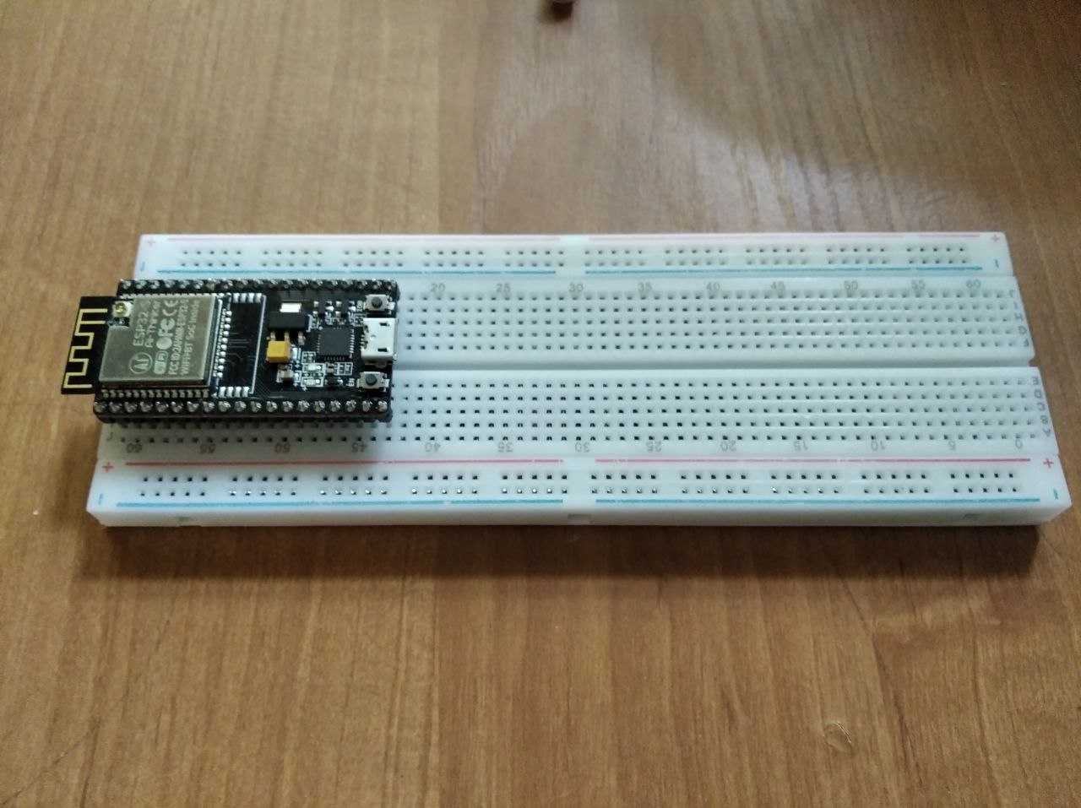

Рисунок 31 – Микроконтроллер на макетной плате

Далее ориентируясь по выходам микроконтроллера и по принципиальной схеме необходимо соединить проводами микроконтроллер и клавиатуру как показано на рисунке 32.

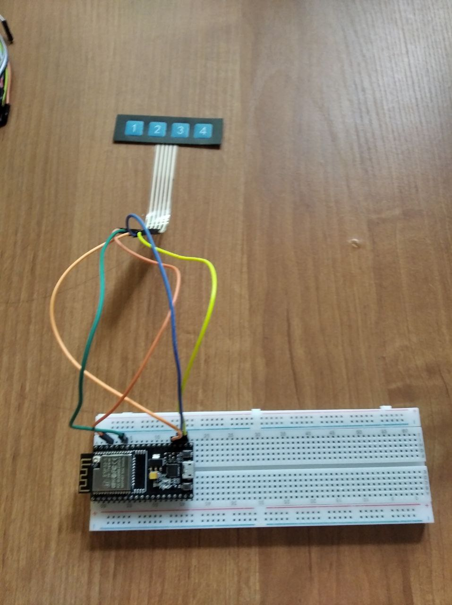

Рисунок 32 – Соединение клавиатуры с микроконтроллером

После клавиатуры будет установлен RFID модуль (Рисунок 33)

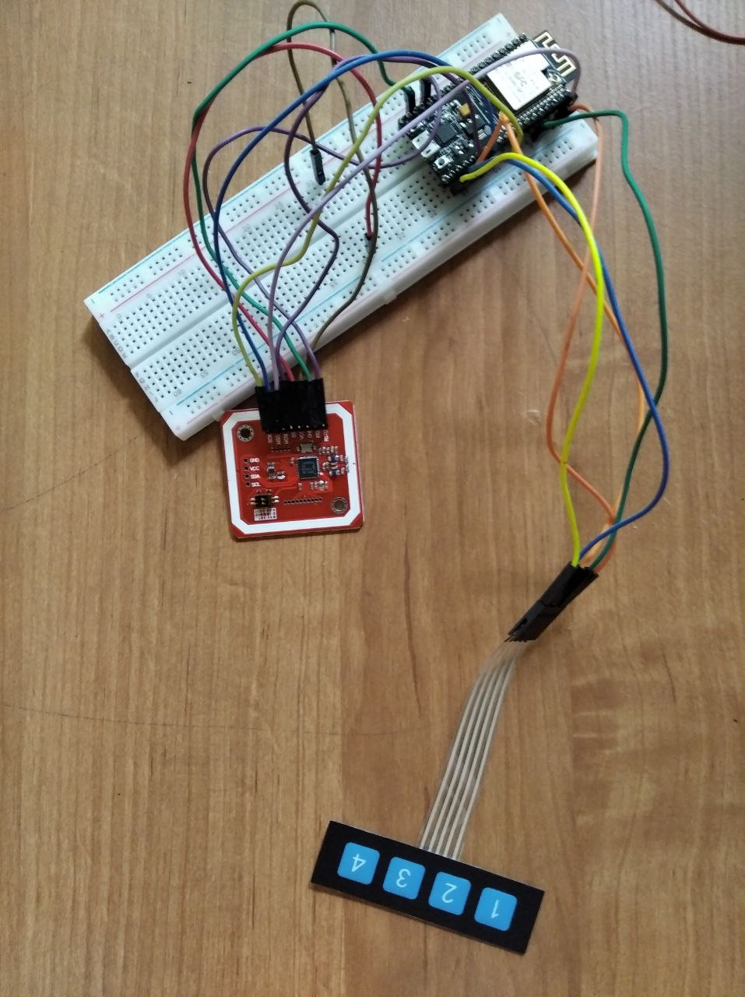

Рисунок 33 – Соединение RFID модуля с микроконтроллером

Третьим модулем был установлен инфракрасный датчик. (Рисунок 34)

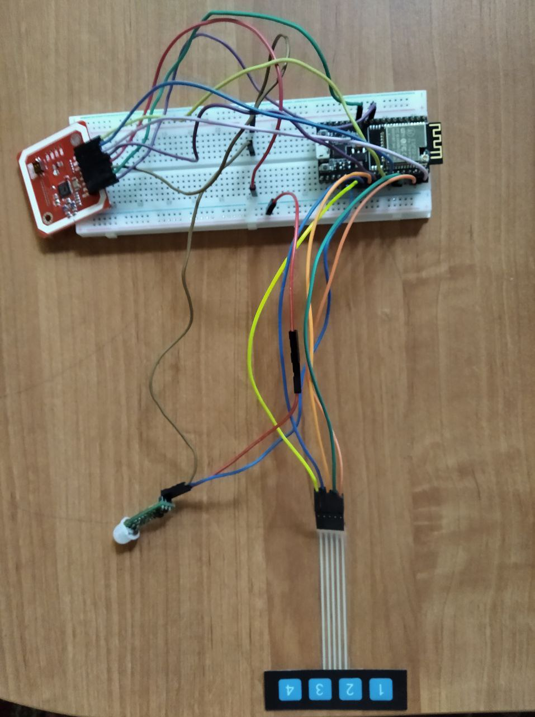

Рисунок 34 – Соединение инфракрасного датчика с микроконтроллером

Четвёртым модулем для соединения будет сканер отпечатков пальцев. На рисунке 35 он упакован в защитную плёнку.

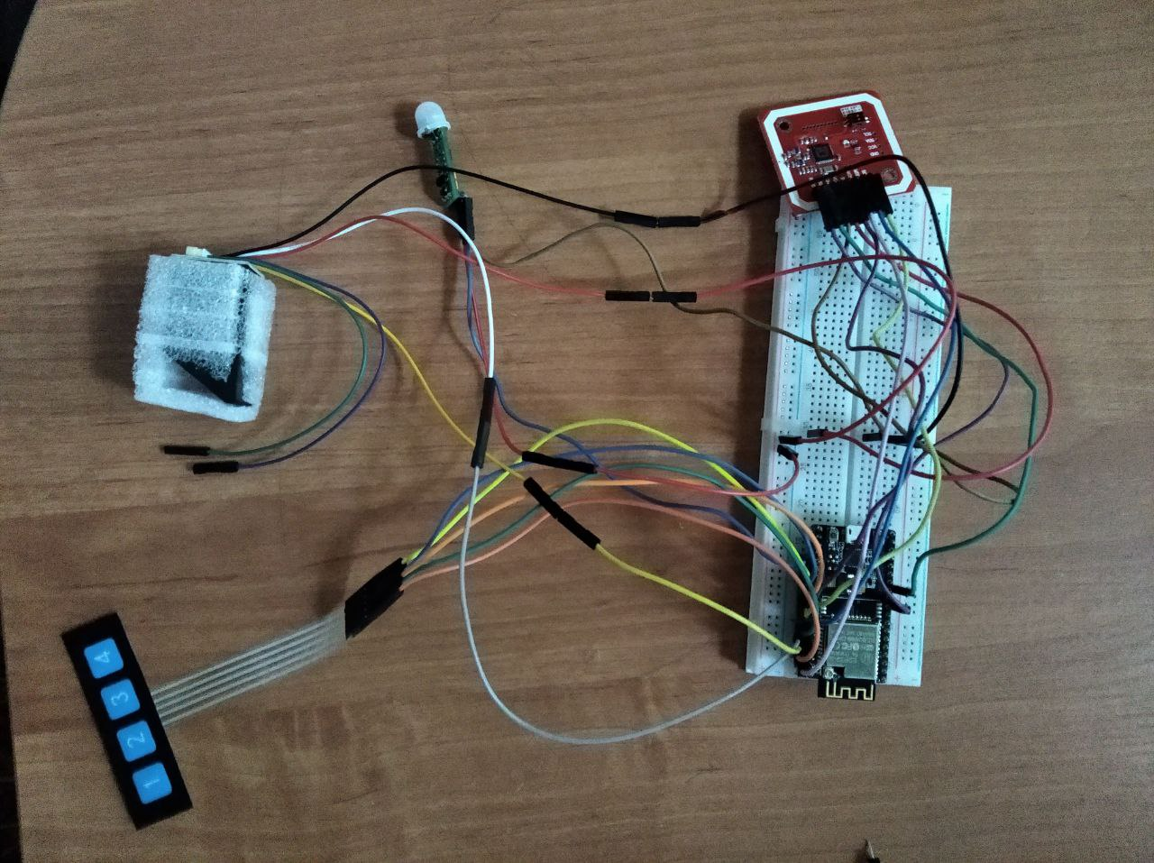

Рисунок 35 – Соединение сканера отпечатков пальцев с микроконтроллером

Пятый модуль для установки – стабилизатор. (Рисунок 36)

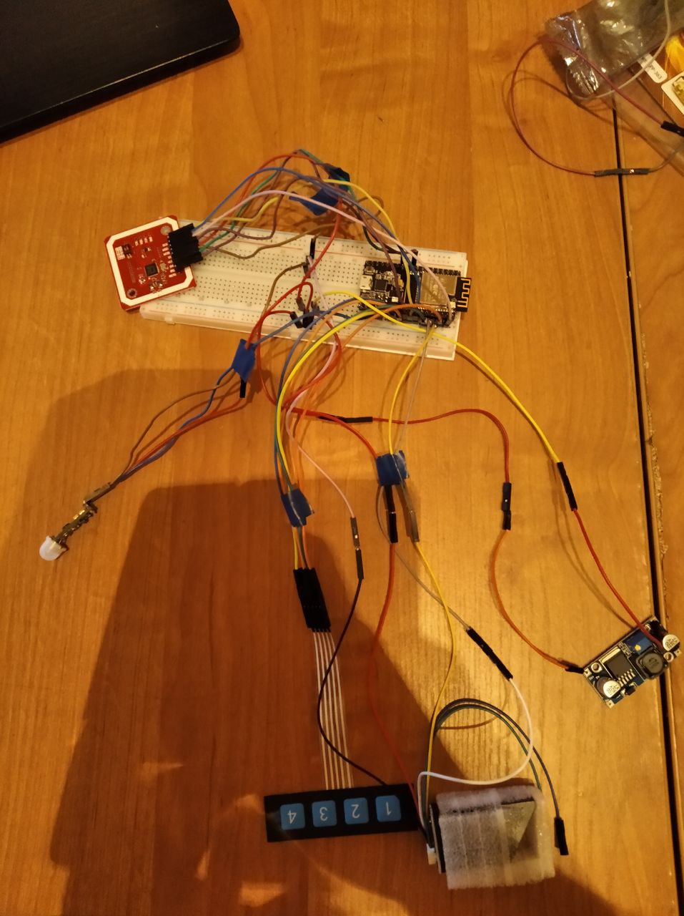

Рисунок 36 – Соединение стабилизатора с микроконтроллером

Шестым модулем для установки будет электромеханическое реле. (Рисунок 37)

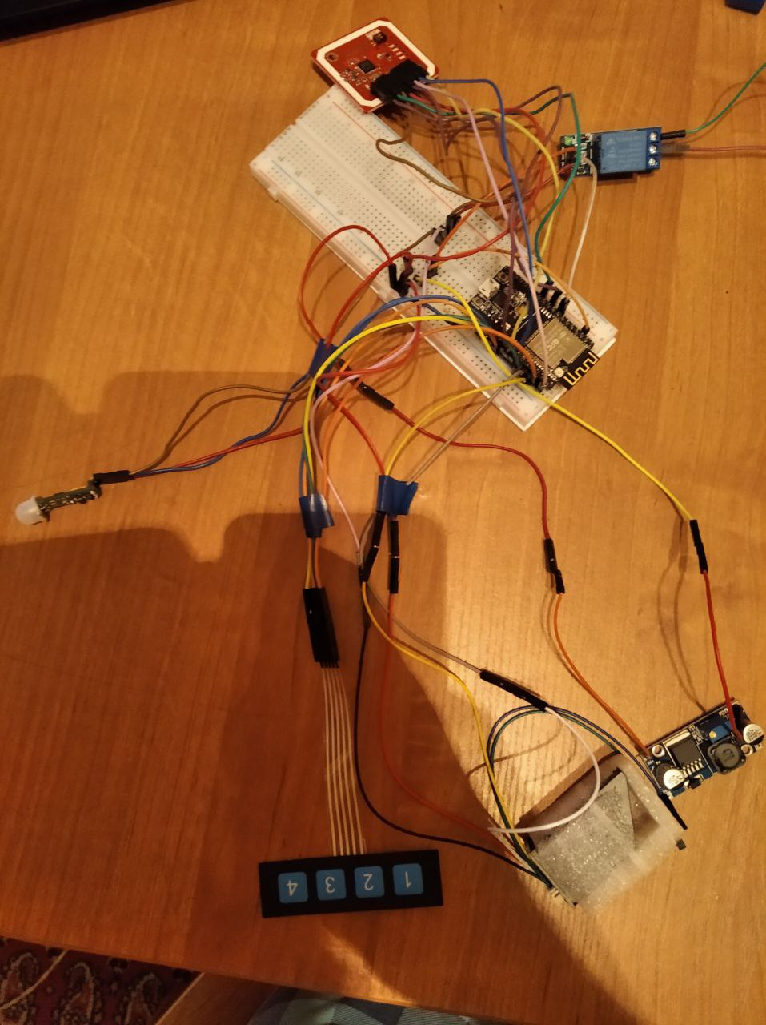

Рисунок 37 – Соединение реле с микроконтроллером

Последним модулем для установки является электромеханический замок. (Рисунок 38)

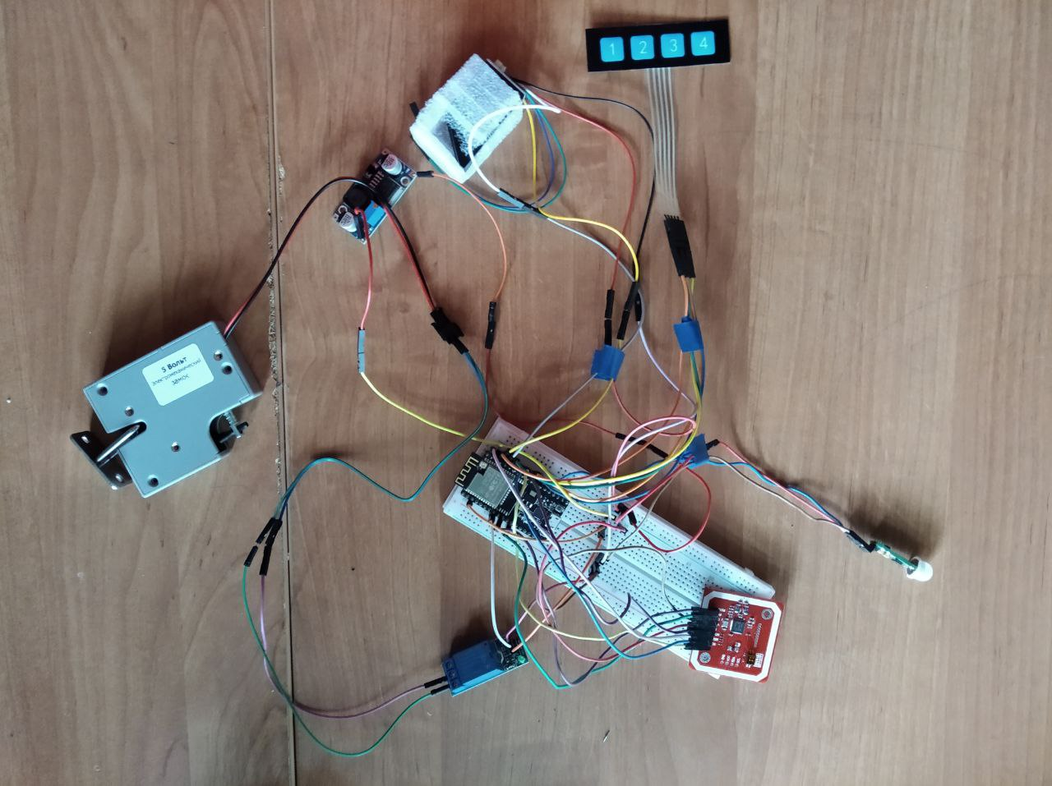

Рисунок 38 – Соединение замка с электромеханическим реле

Данная схема помещается в корпус распечатанный на 3д принтере. 3Д модели корпуса показаны на рисунке 39.

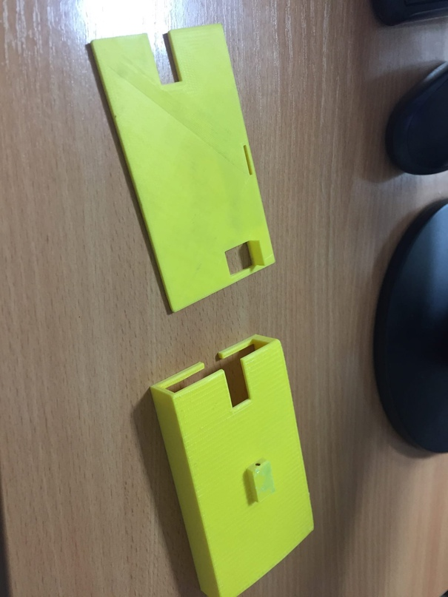

Рисунок 39 – Корпус распечатанный на 3D принтере

**7 Описание тестирования и отладки устройства**

Для работы устройства необходимо запрограммировать микроконтроллер. Программировании будет проходить в программной среде Arduino IDE.

Основной код показан в приложении А.

Основное преимущество данного подхода разработки заключается в быстром вхождении и легкости создания проектов, с помощью тех же принципов и многих библиотек, что и для Arduino. А также использование многих библиотек, как и для Arduino. Еще одной полезной особенностью является возможность совмещать библиотеки и принципы разработки Arduino с оригинальным ESP–IDF.

Устройство было протестировано. Для начала тестировалось открытие замка с помощью RFID модуля и сканера отпечатков, показано на рисунках 40 и 41.

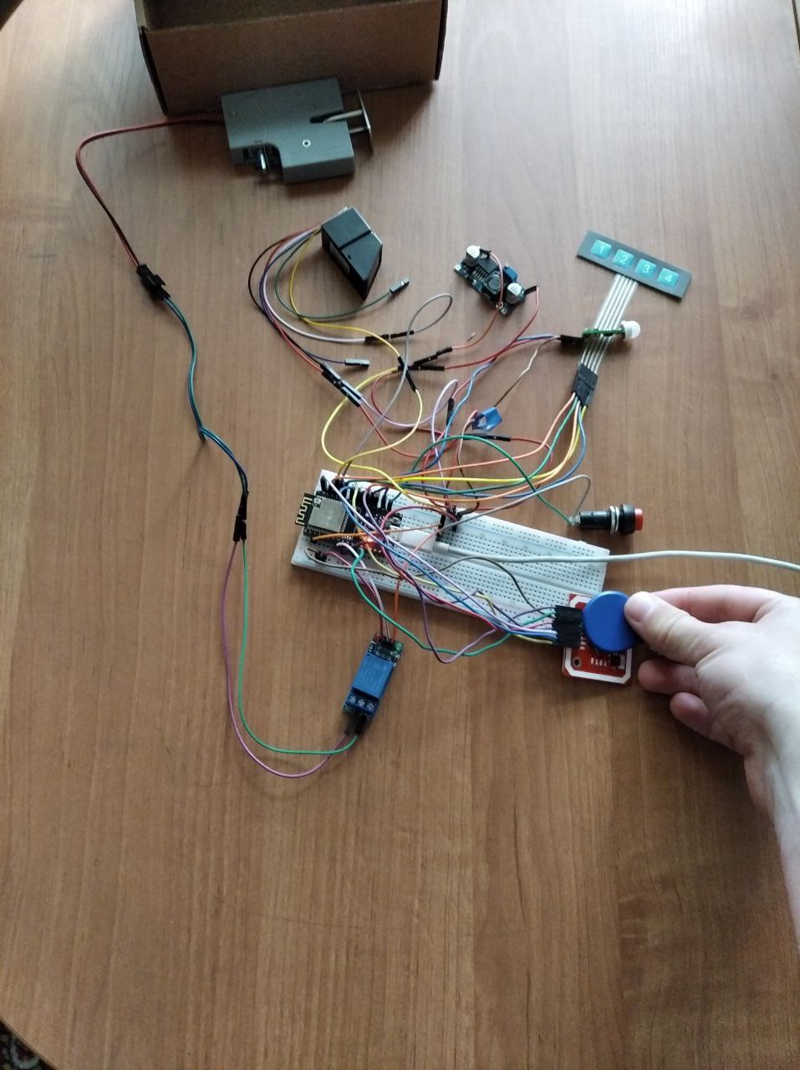

Рисунок 40 – Проверка RFID модуля

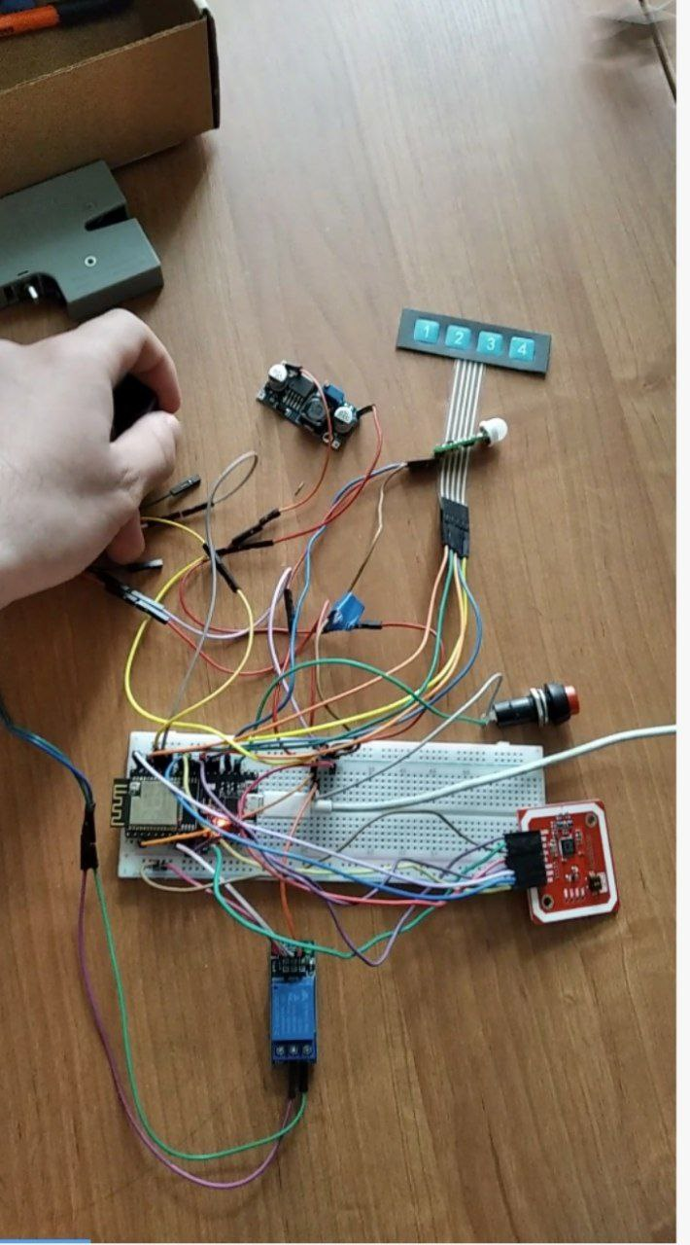

Рисунок 41 – Проверка модуля отпечатков пальцев

На следующем этапе тестирования будет проводиться проверка клавиатуры кодовых комбинаций. (Рисунок 42)

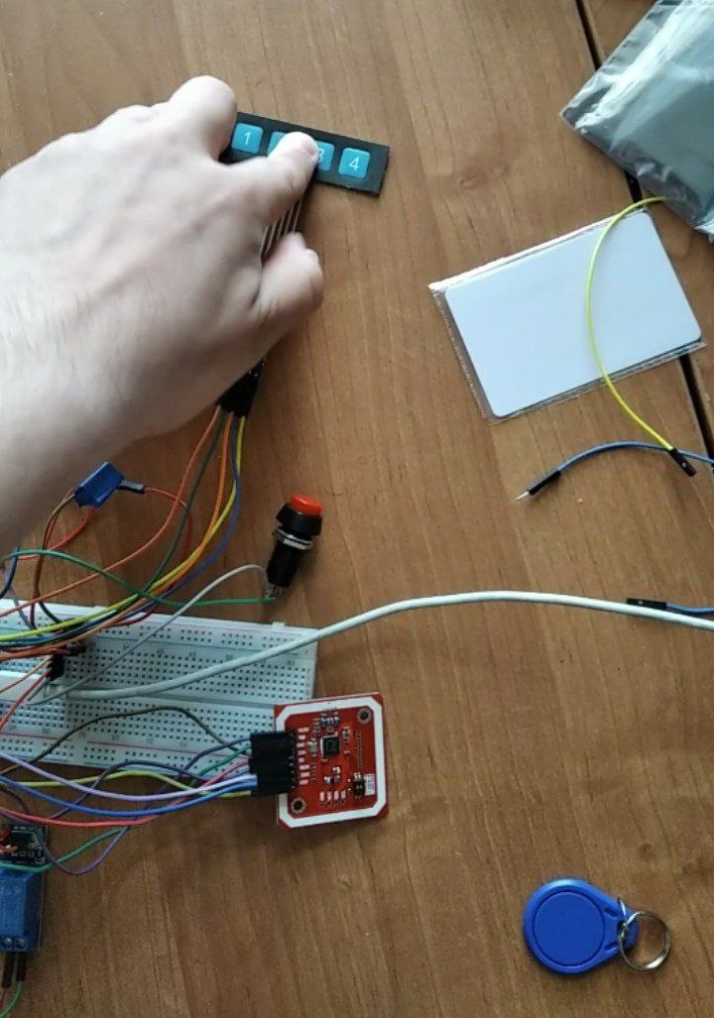

Рисунок 42 – Проверка клавиатуры и кодовых комбинаций

После проверки и отладки электронный замок был помещён в корпус напечатанный на 3D-принтере.

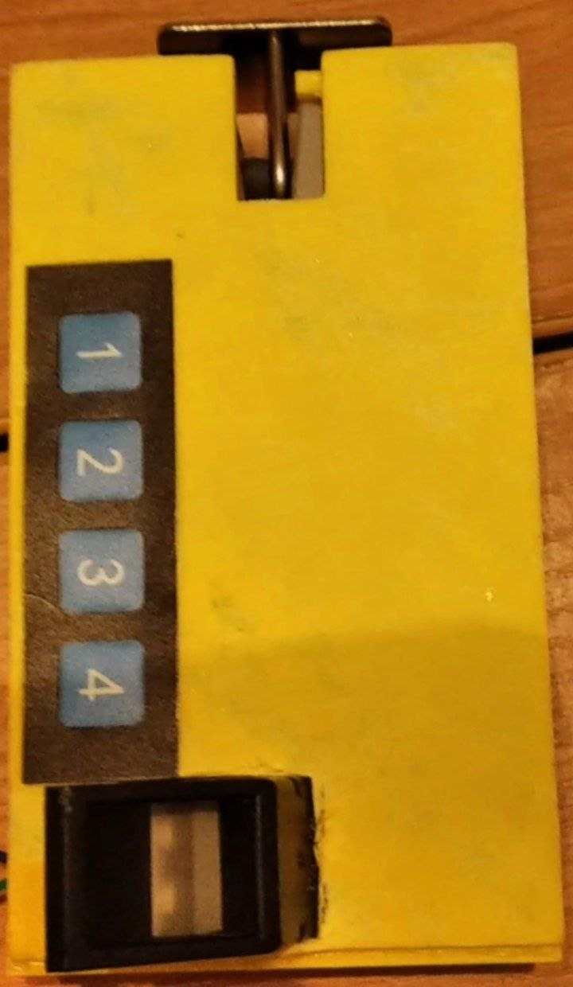

Рисунок 43 – Проверка клавиатуры и кодовых комбинаций

**7 Техническое руководства**

**7.1 Назначение устройства**

Электронный замок – это одна из систем, обеспечивающих безопасность на предприятии, она контролирует и ограничивает доступ лиц на охраняемые предприятия и в обособленные помещения, также контролирует время нахождение на территории предприятии.

**7.2 Варианты установки и рекомендации по установке**

1. Освободить внутреннюю часть двери от всей фурнитуры, для снятия накладки.

2. Сделать разметку, для этого корпус замка прикладывается к выбранному месту торца двери и обводится контур замка.

3. Вырезать размеченное отверстие так чтобы крышка, накрывающая аккумуляторы могла свободна сниматься для их замены,

4. Вставить корпус электронного замка и закрепить его саморезами.

5. Ответное отверстие. В дверной коробке просверлите ответное отверстие для ригеля (штыря), диаметр отверстия 17 мм. Для того чтобы наметить ответное отверстие на дверной коробке, намажьте ригель красящим веществом пастой и закройте замок при закрытой двери.

6. Установите в обратном порядке всю снятую дверную фурнитуру.

**7.3 Меры предосторожности**

– подключать устройство к источнику питания только с напряжением +5В;

– не допускать попадание жидкостей на поверхность замка;

– избегать ударов по устройству;

– не пытаться открывать корпус устройства и ремонтировать его самостоятельно.

**7.4 Использование электронного замка**

Для работы с электронным замком с двойной системой защиты требуется иметь ключи доступа, RFID–метку, отпечаток пальца, знание верных кодовых комбинаций.

Для начала необходимо воспользоваться первым ключом RFID–метку, после подтверждение ключа как верного, требуется воспользоваться вторым ключом приложив палец к сканеру отпечатков. После чего дверь будет открыта.

Для того чтобы открыть дверь с внутренней стороны надо нажать на кнопку.

Для использования дополнительных функций необходимо вводить верные кодовые комбинации с помощью эластичной клавиатуры.

В проекте существуют следующие их варианты:

а) Кодировка для внесения отпечатков пальцев в базу данных;

б) Кодировка для удаления отпечатков пальцев с базы данных;

в) Код для полного разблокирования двери;

г) Код для включения системы в нормальный режим.

Для программирования микроконтроллера необходимо соединить микроконтроллер с компьютером.

При удержании RFID– метки у считывателя в течение определенного отрезка времени станет доступным режим программирования новых ключей, контакты реле будут разомкнуты, моделируя открытое состояние двери. В режиме программирования можно добавлять новые ключи. После этого RFID– метка удерживается еще определенный промежуток времени, за которым следует выход устройства из режима программирования.

Если использовать неизвестные ключи более 5 раз, то система не будет реагировать на действия минуту. Пароль и все известные ключи отображаются через последовательный порт подключения к компьютеру при использовании функции «Монитор порта» в программной среде Arduino IDE.

**8 Экономическая часть**

Основной целью экономической части является определение стоимости капиталовложений в проект.

**8.1** **Организационно–экономическое обоснование**

В рамках проектирования был создан электронный замок. Стоимость аналогов устройства, разработанного в ходе дипломного проекта показана в таблице 20.

Таблица 20 – Цены на существующие решения на рынке

|  |  |
| --- | --- |
| Наименование замка: | Цена ед., руб. |
| Unitouch Hilever ATCT– 702 | 15900 |
| Samsung Ezon SHS– 2920 | 15900 |
| H– Gang Sync TR110 | 9900 |
| Samsung SHP– DS510 | 24500 |
| Morgan Secret Siberia | 22400 |

**8.1 Расчет полной себестоимости**

В полную себестоимость включаются все затраты на оказание услуг: расходы на материалы, оплату труда специалистов, содержание и эксплуатация оборудования, управленческие расходы.

Себестоимость рассчитывается по формуле (1)

Сполн = Зм + ЗПосн + Надб + Осн , (1)

где Сполн – полная себестоимость, рублей;

Зм – материальные затраты, рублей;

ЗПосн – основная заработная плата, рублей;

Надб – надбавка, рублей;

Осн – отчисления на социальные нужды, рублей

8.1.1 Калькуляция стоимости расходных материалов

Материальные затраты – это затраты на приобретение основных материалов, необходимых в процессе оказания данных услуг.

При выполнении работ по созданию электронного замка могут потребоваться различные расходные материалы и комплектующие изделия, которые представлены в таблице 21. В зависимости от различных факторов может потребоваться разное количество расходных материалов. Поэтому сумма на единицу берется примерная и не означает, что потребуются все данные материалы.

Таблица 21 – Калькуляция стоимости расходных материалов и комплектующих

|  |  |  |  |  |  |
| --- | --- | --- | --- | --- | --- |
| №ю п/п | Наименование | Кол– во, шт/г | Цена ед., руб. | Сумма, руб. | Сумма на 1 ед. |
| 1 | Микроконтроллер ESP32 | 1 | 800 | 800 | 800 |
| 2 | Реле электромеханическое | 1 | 129 | 129 | 129 |
| 3 | Замок электромеханический | 1 | 395 | 395 | 395 |
| 4 | Эластичные кнопки | 1 | 120 | 120 | 120 |
| 5 | Инфракрасный датчик | 1 | 260 | 260 | 260 |
| 6 | RFID модуль 1шт. 660 рублей | 1 | 660 | 660 | 660 |
| 7 | Сканер отпечатков пальцев | 1 | 1799 | 1799 | 1799 |
| 8 | Стабилизатор | 1 | 200 | 200 | 200 |
| 9 | Набор соединительных кабелей соединительный | 1 | 100 | 100 | 100 |
| 10 | Макетная плата | 1 | 250 | 250 | 250 |
| 11 | Корпус | 1 | 500 | 500 | 500 |
|  | Итого | | | 5213 | 5213 |

8.1.4 Определение трудоемкости и расчет заработной платы

Заработная плата определяется исходя из трудоемкости проекта и тарифной ставки (почасовой). Основная заработная плата определяется по формуле:

$ЗП=С_{т1}*Ф_{вр}$, (2)

где ${ С}_{т1}$– часовая тарифная ставка;

$Ф_{вр}$– фонд фактического времени, затраченного на ремонт/ обслуживание, час (в таблице это трудоемкость). Расчет представлен в таблице 22.

Таблица 22 – Расчет заработной платы

|  |  |  |
| --- | --- | --- |
| Виды работ (операции) | Часовая тарифная ставка руб./ч | Трудоемкость, ч. |
| Постановка задачи | 100 | 5 |
| Разработка алгоритма | 100 | 15 |
| Основной работы | 100 | 40 |
| Тестирование систем | 100 | 20 |
| Сдача заказчику | 100 | 10 |
| Итого (эффективный фонд времени) | | 90 |
| Заработная плата (рублей) | | 9000 |

Расходы по основной заработной плате составили 9000 рублей.

Надбавка к заработной плате вычисляется формуле (3):

Надб = ЗПосн × (Ксев + Кр), (3)

где ЗПобщ – общая заработная плата, рублей;

Ксев – северный коэффициент;

Кр – районный коэффициент.

Районный коэффициент равен 30%, северный коэффициент равен 30%. Исходя из этого, по формуле (3) можно определить надбавку к заработной плате: 5400 рублей.

8.1.5 Начисления на заработную плату

Отчисления на социальные нужды составляют 30 % от заработной платы в фонды. Отчисления на социальные нужды определяются по формуле

Осн = (ЗПосн + Надб) × Но, (4)

где Осн – отчисления на социальные нужды, рублей;

ЗПосн – основная заработная плата, рублей;

Набд – Надбавка, рублей;

Но – норма отчислений на социальные нужды, имеет значение 26%.

Исходя из формулы (4), отчисления на социальные нужды составляют 3744 рублей.

Полная заработная плата включает в себя основную и надбавку, а также отчисления на социальные нужды. Полная заработная плата находится по формуле

ЗПполн = ЗПосн + Надб+ Осн, (5)

где ЗПполн – полная заработная плата, рублей;

ЗПосн – основная заработная плата, рублей;

Надб – Надбавка, рублей;

Осн – отчисления на социальные нужды, рублей.

Исходя из формулы (5), полная заработная плата составляет 18144 рублей.

8.1.6 Расчет расходов на содержание и эксплуатацию оборудования счёт общей себестоимости

Амортизационные отчисления исчисляются по каждой группе с учетом норм амортизации. Под нормой амортизации понимаются установленный в плановом порядке годовой процент стоимости основных фондов.

Для реализации дипломного проекта был использовано следующее оборудование: персональный компьютер, кусачки общей стоимостью 50000р. Этого оборудования достаточно для создания электронного замка. Амортизационные отчисления рассчитываются по формуле:

Ам = Св × Нм, (6)

где Св – восстановительная стоимость оборудования, рублей;

Нм – годовая норма амортизации (для оборудования 30% годовых), проценты. Амортизационные отчисления составляют 15000 рублей.

Амортизационные отчисления на период работ составляют:

Ам(время) = (Ам/12/24/8) × tраб, (7)

где Ам(время) – амортизационные отчисления на период работы над проектом, рублей;

tраб – часы на работу, часов.

По формуле (7) определяется сумма амортизационных отчислений, которая составила 1009 рублей, исходя из того, что полная трудоемкость составила 155 часов.

8.1.7 Расчет общей себестоимости

Все затраты, необходимые для создания электронного замка сведены в смету, представленную в таблице 23.

Таблица 23 – Смета затрат

|  |  |
| --- | --- |
| Наименование статей затрат | Сумма, руб. |
| Стоимость материалов | 5213 |
| Амортизация | 1009 |
| Заработная плата | 9000 |
| Отчисления на заработную плату | 5400 |
| Расчет отчислений на социальные нужды | 3744 |
| Итого | 234 366 |

**8.2 Расчет экономического эффекта**

Общие затраты составили 23 866 рублей.

Стоимость промышленных вариантов начинается от 9900 рублей, в то время как материалы для прототипа стоят 5213 рублей. Эту сумму можно снизить при оптовых заказах.

Стоимость полноценного устройства можно установить в размере 7000 рублей. В месяц можно реализовывать 20 устройств.

Прибыль составит: 7000 х 20 –94 260 =45 740 рублей.

Исходя из вышесказанного, разработку данного проекта можно считать актуальной и выгодной.

**ЗАКЛЮЧЕНИЕ**

Целью дипломного проекта являлось разработка и создание прототипа– макета электронного замка в складское помещении. Для обучения основам работы со встраиваемыми компьютерными системами, конфигурированием, а также программированием периферийных устройств. Данные навыки позволят будущим специалистам разобраться в тонкостях настройки компьютерных систем, а также способах их управления.

В ходе выполнения проекта были выполнены задачи, по обзору аналогов, проектированию и изготовлению устройства.

Практической реализацией проекта является готовый прототип–макет электронного замка.

Материалы для прототипа стоят 5213 рублей. Эту сумму можно снизить при оптовых заказах.

Все поставленные задачи дипломного проекта, связанные с анализом, проектированием и практической реализацией устройства выполнены, цель достигнута.

**СПИСОК ИНФОРМАЦИОННЫХ ИСТОЧНИКОВ**

1. ГОСТ 2.105 – 95. ЕСКД. Общие требования к текстовым документам; Введ. 01.07.96. – М., 1995. – 38 с.
2. Николаенко М. Н. Самоучитель по радиоэлектроники. – 2– е изд., перераб. и доп. – М.: НТ Пресс, 2018. – 224 с.
3. Платт Ч. Энциклопедия электронных компонентов Пер с англ. – СБп.:БХВ– Петербург, 2017. – 352 с.:ил.
4. Радиотехника для начинающих [Электронный ресурс] – Режим доступа: http://studrobots.ru/arduino– radio– 433mhz/ (Дата обращения: 08.05.21).
5. Робототехника для всех [Электронный ресурс] – Режим доступа: http://radioprog.ru/post/109 (Дата обращения: 17.05.21).
6. Современный сайт об электронике и не только [Электронный ресурс] – Режим доступа: http://tehnopage.ru/ethernet– shield– w5100 (Дата обращения: 18.05.21).
7. Сообщество iArduino [Электронный ресурс] – Режим доступа: https://lesson.iarduino.ru/page/urok– 35– universalnyy– ik– pult– distancionnogo– upravleniya/ (Дата обращения: 08.05.21).
8. Сообщество Zelectro [Электронный ресурс] – Режим доступа: http://zelectro.cc (Дата обращения: 18.04.21).
9. Среда проектирования EasyEDA [Электронный ресурс] – Режим доступа: https://easyeda.com/ (Дата обращения: 08.05.21).

**Приложение А**

//подключение библиотек

#include <Wire.h> // подключение портов

#include <PN532_I2C.h> // подключение сканера через порты

#include <PN532.h> // включить настройку сканера

#include <NfcAdapter.h> // включить сканер

#include <Adafruit_Fingerprint.h> // подключаем библиотеку для работы с модулем отпечатков пальцев

#include <SoftwareSerial.h> // подключаем библиотеку для работы с программным UART

#include <Keypad.h> // подключаем библиотеку для управление клавиатурой

//блок подключения портов

PN532_I2C pn532i2c(Wire); //подключение датчика к портам

PN532 nfc(pn532i2c); //подключение нрф сканера

SoftwareSerial mySerial (34,35); //подключение сканера отпечатков пальца

const int relay = 8; //определение пина для работы с реле

const int s = 24; //определение пина для работы c датчиком расстояния

const int button = 23; //определение пина для работы c кнопкой

// Массивы, в которые необходимо записать ID карт:

uint8_t uidFirstCard[] = {0x04, 0x40, 0xA9, 0xDA, 0xA3, 0x40, 0x80};

uint8_t uidSecondCard[] = {0x04, 0xAB, 0xB4, 0xDA, 0xA3, 0x40, 0x80};

uint8_t uidThirdCard[] = {0x04, 0x71, 0xC1, 0xDA, 0xA3, 0x40, 0x81};

//Блок настройки функционала матричной клавиатуры

char key;

char myarraw1[NUM_KEYS1] = { '1', '2', '3', '4'}; // массив с верным кодом постоянного разомкнутого кода

char myarraw2[NUM_KEYS2] = { '4', '3', '2', '1'}; // массив с верным кодом возвращение работы замка в штатный режим

char myarraw3[NUM_KEYS3] = { '2', '1', '3', '4'}; // массив с верным кодом включения режима записи отпечатков пальцев данных

char myarraw4[NUM_KEYS4] = { '3', '2', '1', '4'}; // массив с верным кодом включение режима удаление данных по отпечаткам пальцев

char button_pressed[NUM_KEYS]; //массив для хранения нажатых кнопок

int k=0; // счетчик нажатий

int sh=0; // счетчик совпадений нажатых кнопок с верными

const int P[]={36}; //определение пина для работы c матричной клавиатуры – строка

const int M[]={33,28,27,26}; //определение пина для работы c матричной клавиатуры – столбец

const char k1x4[1][4] = { //определение алфавита

{'1','2','3','4'}};

Keypad customKeypad = Keypad(klx4,P,M); //передаем все эти данные библиотеке:

void setup() { //блок конфигурации устройства

Serial.begin (9600); //порт подключения

Wire.begin(); //подключения к нфс

nfc.begin(); //Инициализация нфс

while(!Serial); //Ожидание инициализации аппаратного UART

if(finger.verifyPassword()){Serial.println("Found sensor!");} // Если модуль отпечатков обнаружен, выводим сообщение "сенсор обнаружен"

else{Serial.println("Did not find sensor :("); while(1); } // Если модуль отпечатков не обнаружен, выводим сообщение "сенсор не обнаружен" и входим в бесконечный цикл: while(1);

delay(500); //Ожидание инициализации модуля отпечатков пальцев

pinMode(relay,OUTPUT); //конфигурируем цифровой вывод на реле

digitalWrite(relay, HIGH); // Выключаем реле – посылаем высокий сигнал

pinMode(s, INPUT); //конфигурируем цифровой вывод датчика как вход

pinMode(button,INPUT); //конфигурируем цифровой вывод пина по открытию двери изнутри

}

void loop() { //активация программы, данный цикл бесконечно опрашивает устройство согласно командам

delay(2000); //задержка 2 сек

Exit; //активация модуля Exit

delay(2000); //задержка 2 сек

matrix_Keyboard; //активация модуля matrix_Keyboard

delay(2000); //задержка 2 сек

SaveFingerprint; //активация модуля для сохранения отпечатка пальца

delay(2000); //задержка 2 сек

detetedFingerPrint; //программа для удаление программы

}

void Exit { //блок описание работы на стандартный режим работы

uint8_t success; //буфер для хранения ID карты

uint8_t uid[8]; //размер буфера карты

uint8_t uidLength; //слушаем новые метки

success = nfc.readPassiveTargetID(PN532_MIFARE_ISO14443A, &uid[0], &uidLength); // считываем первую карту для определения размера и назначения типа карты

if (success) { //если номер считан, то

if (uid=uidFirstCard || uid=uidSecondCar || uid=uidThirdCard){

if(finger.getImage() == FINGERPRINT_OK){ //Захватываем изображение, если результат выполнения равен константе FINGERPRINT_OK (корректная загрузка изображения), то проходим дальше

if(finger.image2Tz() == FINGERPRINT_OK){ //Конвертируем полученное изображение, если результат выполнения равен константе FINGERPRINT_OK (изображение сконвертировано), то проходим дальше

if(finger.fingerFastSearch() == FINGERPRINT_OK){ //Находим соответствие в базе данных отпечатков пальцев, если результат выполнения равен константе FINGERPRINT_OK (найдено соответствие), то проходим дальше

digitalWrite(relay,LOW) //включаем реле для активации электронного замка в режим открытия

}}}

delay(5000); //задержка 3 секунды

value = digitalRead(s); //чтение значения с датчика растояния

if (value == HIGH){ //Kогда с ИК сенсора появляется высокий уровень

digitalWrite(relay,HIGH) //переключаем электронный замок в режим закрывание двери

}}}

void matrix_Keyboard {

key = keypad.getKey(); // спрашиваем у клавиатуры, есть нажатая кнопка?

if ( key != NO_KEY ) // если она все– таки есть

{

button_pressed [k] = key; //сохраняем эту кнопочку в массиве

k = k + 1; // запоминаем сколько уже кнопок нажали

if(k == NUM_KEYS) // если нажали нужное количество кнопок

{for ( uint8_t i = 0; i < NUM_KEYS; i++) // пройдемся по всему массиву

{

if (button_pressed[i] == myarraw[i]) // и проверим нажатые кнопки с верным кодом

{sh = sh + 1; // плюсуем счетчик совпадений

}

}

if(sh == NUM_KEYS1) //если у нас все кнопки совпали с кодом, то выполняем нужную нам операцию

{

digitalWrite (relay, LOW); //включили реле для того чтобы активировать замок на открытие

}

if(sh == NUM_KEYS2) //если у нас все кнопки совпали с кодом, то выполняем нужную нам операцию

{

digitalWrite (relay,HIGH); //выключить реле для того чтобы привести замок в обычный режим

}

else { // если не все кнопки совпали с верным кодом

delay (5000); // ждем 5 секунд

k=0; // обнуляем счетчики, чтобы начать все заново

sh=0;

}}}}

void SaveFingerprint //блок для сканирования и сохранения отпечатка пальца

{

if(sh==NUM_KEYS3) //если у нас все кнопки совпали с кодом, то выполняем нужную нам операцию

{

int p; //Переменная для получения результатов выполнения функций

//Загрузка первого изображения отпечатка пальца

p = – 1; //присваем значение – 1 для переменно р

while(p != FINGERPRINT_OK){ // Вход в цикл, пока переменная p не станет равна константе FINGERPRINT_OK (корректная загрузка изображения)

p = finger.getImage(); // Захватываем изображение и возвращаем результат выполнения данной операции в переменную p

switch(p){ // Проверка ответа ...

case FINGERPRINT_OK; break; // Изображение отпечатка пальца корректно загрузилось

case FINGERPRINT_NOFINGER; break; // Сканер не обнаружил отпечаток пальца

case FINGERPRINT_PACKETRECIEVEERR; break; // Ошибка соединения

case FINGERPRINT_IMAGEFAIL; break; // Ошибка изображения

default; break; // Неизвестная ошибка

} }

//Конвертирование изображения первого отпечатка пальца

p = finger.image2Tz(1); // Конвертируем первое изображение и возвращаем результат выполнения данной операции в переменную p

switch(p){ // Проверка ответа ...

case FINGERPRINT_OK; break; // Изображение сконвертировано

case FINGERPRINT_IMAGEMESS; return p; // Изображение слишком нечеткое

case FINGERPRINT_PACKETRECIEVEERR; return p; // Ошибка соединения

case FINGERPRINT_FEATUREFAIL; return p; // Ошибка конвертирования

case FINGERPRINT_INVALIDIMAGE; return p; // Ошибка изображения

default; return p; } // Неизвестная ошибка

//Просим убрать палец от сканера

p = 0;

delay(2000);

while(p != FINGERPRINT_NOFINGER){ // Вход в цикл, пока переменная p не станет равна константе FINGERPRINT_NOFINGER (сканер не обнаружил отпечаток пальца)

p=finger.getImage(); } // Захватываем изображение и возвращаем результат выполнения данной операции в переменную p

//Загрузка второго изображения отпечатка пальца

p = – 1; // Вывод сообщения "Пожалуйста положите тот же палец еще раз"

while(p != FINGERPRINT_OK){ // Вход в цикл, пока переменная p не станет равна константе FINGERPRINT_OK (корректная загрузка изображения)

p = finger.getImage(); // Захватываем изображение и возвращаем результат выполнения данной операции в переменную p

switch(p){ // Проверка ответа ...

case FINGERPRINT_OK; break; // Изображение отпечатка пальца корректно загрузилось

case FINGERPRINT_NOFINGER; break; // Сканер не обнаружил отпечаток пальца

case FINGERPRINT_PACKETRECIEVEERR;break; // Ошибка соединения

case FINGERPRINT_IMAGEFAIL; break; // Ошибка изображения

default; break; } } // Неизвестная ошибка

//Конвертирование изображения второго отпечатка пальца

p = finger.image2Tz(2); // Конвертируем второе изображение и возвращаем результат выполнения данной операции в переменную p

switch(p){ // Проверка ответа ...

case FINGERPRINT_OK; break; // Изображение сконвертировано

case FINGERPRINT_IMAGEMESS; return p; // Изображение слишком нечеткое

case FINGERPRINT_PACKETRECIEVEERR; return p; // Ошибка соединения

case FINGERPRINT_FEATUREFAIL; return p; // Ошибка конвертирования

case FINGERPRINT_INVALIDIMAGE; return p; // Ошибка изображения

default; return p; // Неизвестная ошибка

}

//Создание модели (шаблона) отпечатка пальца, по двум изображениям

p = finger.createModel(); // Создание модели (шаблона) отпечатка пальца, по двум изображениям

if(p == FINGERPRINT_OK ){ }else // Модель (шаблон) отпечатка пальца создана

if(p == FINGERPRINT_PACKETRECIEVEERR){ return p;}else // Ошибка соединения

if(p == FINGERPRINT_ENROLLMISMATCH ){ return p;}else // Отпечатки пальцев не совпадают

{ return p;} // Неизвестная ошибка

//Сохранение, ранее созданной, модели (шаблона) отпечатка пальца, под определённым ранее, идентификационным номером

p = finger.storeModel(id); // Сохранение модели (шаблона) отпечатка пальца, по двум изображениям

if(p == FINGERPRINT_OK ){}else // Модель (шаблон) отпечатка пальца сохранена

if(p == FINGERPRINT_PACKETRECIEVEERR){return p;}else // Ошибка соединения

if(p == FINGERPRINT_BADLOCATION ){return p;}else // Не удалось сохранить в этом месте

if(p == FINGERPRINT_FLASHERR ){return p;}else // Ошибка записи в flash память

{return p;} // Неизвестная ошибка

}}

void detetedFingerPrint //программа для удаление отпечатков пальца

{if(sh==NUM_KEYS4) //если у нас все кнопки совпали с кодом, то выполняем нужную нам операцию

{

// Функция удаляет отпечаток пальца по указанному ID

uint8_t deleteFingerprint(uint8_t id){

int p = – 1; // Переменная для получения результатов выполнения функций

p = finger.deleteModel(id); // Удаляем шаблон отпечатка пальца из базы данных и возвращаем результат выполнения данной операции в переменную p

switch(p){ // Проверка ответа ...

case FINGERPRINT_OK; break; // Шаблон отпечатка пальца корректно удалён

case FINGERPRINT_PACKETRECIEVEERR; break; // Ошибка соединения

case FINGERPRINT_BADLOCATION; break; // Не удалось сохранить в этом месте

case FINGERPRINT_FLASHERR; break; // Ошибка записи в flash память

default; break; // Неизвестная ошибка

}}}}